知织（Labloom）软件设计说明书
文档编号：LB-SE-SDD-0001 版本：0.3 日期：2026 年 11 月 10 日

1. 引言

1.1 编写目的
本设计说明书根据《知织（Labloom）需求规格说明书》1.3 中的功能需求、非功能需求及面向对象分析模型，对工作区、订阅、文献、笔记和检索功能进行设计。文档涵盖体系结构设计、数据设计、接口设计、构件级设计和用户界面设计，为开发、测试及评审提供依据。

1.2 范围
知织面向学生科研与课程调研，使用本地工作区组织资料，支持获取订阅、阅读 PDF、记录笔记和检索资料。系统设计覆盖表 1.1 中的六个用例。
表 1.1 设计范围
用例 | 名称 | 功能需求 | 设计内容
UC01 | 创建或打开工作区 | FR-01、FR-02 | 目录选择、初始化、独占打开、版本迁移、关闭释放
UC02 | 管理订阅源 | FR-03、FR-04 | 来源校验、添加、修改、移除及历史条目保留
UC03 | 刷新与阅读订阅 | FR-05、FR-06 | 抓取、解析、链接去重、分页、已读记录及原文访问
UC04 | 导入与阅读 PDF | FR-07、FR-08 | 文件选择、受管副本、文献创建、翻页、缩放及文内查找
UC05 | 编辑与保存笔记 | FR-09～FR-12 | 笔记创建、标题和内容块编辑、文献引用、自动保存
UC06 | 检索资料 | FR-13 | 索引构建、分类检索、稳定分页及结果定位

1.3 术语定义
术语 | 定义
工作区 | 由标识、SQLite 数据库和附件目录组成的本地资料集合
UC | 用例，描述用户通过系统完成的业务目标
DAO | 数据访问对象，负责数据库查询、写入及实体映射
实体类 | 表达页面、内容块、来源、条目等业务数据和对象关系的类
DTO | 在界面、桥接层和业务控制器之间传递的数据对象
IPC | Electron 渲染进程与主进程之间的通信机制
Result<T> | 操作结果，包含 success、code、msg 和 data 字段
PageResult<T> | 分页结果，包含 items、page、pageSize、hasMore 和 queryId 字段
Tx | 同一次数据库事务中的连接上下文
READY | 检索索引可以接收查询的状态

1.4 参考资料
1. 《软件工程课程设计》，第 6、9、10、16 页，软件工程课程设计教学材料。
2. 《设计文档_格式样本》中的“销售系统设计建模例题”。
3. 《知织（Labloom）需求规格说明书》1.3，文档编号 LB-SE-SRS-0001，2026 年 11 月 4 日评审修订版。
4. 《知织（Labloom）系统概要设计说明书》1.2，文档编号 LB-SDD-0001。

2. 体系结构设计

2.1 分层架构
系统采用表示层、业务逻辑层、数据访问层和数据库四层架构。表示层使用 Svelte 组件组织六个用例的交互；业务逻辑层按用例设置控制器，组织校验、文件处理和事务；数据访问层通过 DAO 完成查询与持久化；数据库保存工作区内的业务数据。实体对象和 DTO 在各层之间传递。
表 2.1 分层架构
层次 | 职责 | 代表构件 | 运行位置
表示层 | 接收输入、展示资料、管理表单和保存状态 | WorkspaceUI、SourceUI、FeedUI、PaperUI、NoteUI、SearchUI | 渲染进程
业务逻辑层 | 用例流程、业务校验、事务协调和错误转换 | 六个 Controller、IndexService | 主进程
数据访问层 | 参数化查询、实体映射、事务、版本迁移 | WorkspaceDAO、FeedSourceDAO、FeedItemDAO、PageDAO、BlockDAO、AttachmentDAO、ReferenceDAO、SearchDAO | 主进程
数据库 | 保存工作区信息、来源、条目、页面、内容块、附件及索引 | SQLite 工作区数据库 | 本机工作区目录

跨进程调用由 AppAPI、preload 和 IPCHandler 组成的接口桥接构件承接。AppAPI 声明逐项业务方法，preload 转发请求，IPCHandler 校验发送窗口、参数及工作区会话后调用控制器。返回结果沿同一路径交给发起请求的界面。
平台服务提供文件选择、目录锁、附件读写、网络访问和系统浏览器入口。FileDialog 在主进程创建文件选择窗口；FeedGateway 下载并解析订阅内容；FileStore 处理受管文件；WorkspaceLock 管理工作区独占访问。PDF 显示和文内查找由 PaperUI 中的 pdf.js 阅读组件完成。
表 2.2 逻辑包与分层映射
逻辑包 | 内容 | 协作方向
界面表示包 | 六个 UI、编辑适配器、阅读组件 | 调用 AppAPI  接收 DTO 并更新视图
接口控制包 | AppAPI、preload、IPCHandler | 将已校验请求交给业务控制器
应用服务包 | 六个 Controller、IndexService | 调用实体方法、DAO 和平台服务
领域模型包 | Workspace、FeedSource、FeedItem、Page、NotePage、PaperPage、Block、Attachment | 提供属性、类型及局部状态操作
数据持久化包 | DAO、UnitOfWork、MigrationRunner | 操作当前工作区数据库
平台支撑包 | FileDialog、FileStore、WorkspaceLock、FeedGateway、ExternalBrowser | 调用文件系统、网络和操作系统服务

一次运行关联一个工作区会话。创建或打开成功后，WorkspaceController 建立会话，装配该工作区的 DAO、控制器和索引服务，再返回 sessionId。后续业务请求携带该标识，IPCHandler 将其与当前会话核对。退出时依次完成笔记保存、后台任务收尾、数据库关闭和目录锁释放。

2.2 构件及其依赖关系
表 2.3 业务构件与依赖接口
构件 | 提供接口 | 依赖接口
WorkspaceUI | IWorkspaceUI | IWorkspaceController（经 AppAPI）
SourceUI | ISourceUI | ISourceController（经 AppAPI）
FeedUI | IFeedUI | IRefreshController（经 AppAPI）
PaperUI | IPaperUI | IPaperController（经 AppAPI）、PDFViewer
NoteUI | INoteUI | INoteController、IPaperController（经 AppAPI）
SearchUI | ISearchUI | ISearchController（经 AppAPI）、界面导航
WorkspaceController | IWorkspaceController | IWorkspaceDAO、IFileDialog、IWorkspaceLock、IMigrationRunner、IIndexService
SourceController | ISourceController | IFeedSourceDAO、IFeedGateway
RefreshController | IRefreshController | IFeedSourceDAO、IFeedItemDAO、IFeedGateway、IExternalBrowser
PaperController | IPaperController | IPageDAO、IAttachmentDAO、IFileDialog、IFileStore
NoteController | INoteController | IPageDAO、IBlockDAO、IReferenceDAO
SearchController | ISearchController | ISearchDAO、IIndexService
IndexService | IIndexService | ISearchDAO、IPageDAO、IBlockDAO、IFeedItemDAO

各控制器通过 UnitOfWork 取得 Tx。一次业务操作涉及多个 DAO 时，控制器将同一 Tx 传给各 DAO，并统一提交或回滚。笔记保存包含页面标题、正文块、文献引用和索引更新任务；PDF 导入包含文献页、附件记录和索引更新任务；订阅刷新按来源分别提交条目。
表 2.4 支撑构件与依赖接口
构件 | 提供接口 | 依赖接口或资源
IPCHandler | 注册业务请求处理方法 | Controller 接口、当前 WorkspaceSession
各 DAO | 表 2.7 所列 DAO 接口 | SQLite Connection／Tx、实体类型
UnitOfWork | IUnitOfWork | 当前工作区 SQLite Connection
MigrationRunner | IMigrationRunner | IFileStore、SQLite Connection、迁移清单
FileDialog | IFileDialog | 操作系统文件选择窗口
FileStore | IFileStore | 工作区目录、临时目录、受管附件目录
WorkspaceLock | IWorkspaceLock | 规范化目录路径、进程锁记录
FeedGateway | IFeedGateway | 系统网络配置、HTTP 客户端、RSS／Atom 解析器
ExternalBrowser | IExternalBrowser | 系统默认浏览器

IIndexService 提供 start()、getStatus()、rebuild() 和 stop()，分别负责启动构建、读取状态、重建索引和结束后台处理。IFileStore 提供 prepareImport()、publishImport()、rollbackImport()、recoverImports() 和 readAttachment()，负责导入准备、文件发布、补偿清理、启动恢复和受管读取。IWorkspaceLock 提供 acquire(path) 和 release(handle)，返回的锁句柄归当前工作区会话管理。

2.3 接口定义

2.3.1 表示层接口
表 2.5 表示层接口
接口 | 主要操作 | 展示结果
IWorkspaceUI | createWorkspace(name)  openWorkspace() | 工作区主页、目录校验结果
ISourceUI | addSource(input)  editSource(id, input)  removeSource(id) | 来源列表、表单校验结果
IFeedUI | refresh(sourceId?)  openItem(id)  openOriginal(id) | 条目列表、摘要、已读状态、刷新统计
IPaperUI | importPDF()  openPaper(id)  findText(keyword)  cancelFind() | 文献列表、PDF 页面、匹配位置
INoteUI | createNote(title)  openNote(id)  editNote(draft)  insertPaperLink(paperId)  retrySave() | 笔记内容、文献链接、保存状态
ISearchUI | submitSearch(keyword, scope)  changePage(page)  openResult(target) | 分类结果、分页及目标内容

表示层事件调用 AppAPI 对应方法，完成后以 Result 中的业务数据刷新界面。NoteUI 维护 draftRevision 和 savedRevision，记录本地编辑与已完成保存的批次。

2.3.2 业务逻辑层接口
表 2.6 业务逻辑层接口
接口 | 方法签名
IWorkspaceController | createWorkspace(name: String): Result<WorkspaceSession>  openWorkspace(): Result<WorkspaceSession>  closeWorkspace(): Result<Void>
ISourceController | listSources(): Result<List<FeedSource>>  addSource(input: SourceInput): Result<FeedSource>  updateSource(id: UUID, input: SourceInput): Result<FeedSource>  removeSource(id: UUID): Result<Void>
IRefreshController | refresh(sourceId?: UUID): Result<RefreshSummary>  listItems(filter: FeedFilter, page: Integer): Result<PageResult<FeedItem>>  readItem(id: UUID): Result<FeedItem>  openOriginal(id: UUID): Result<Void>
IPaperController | importPDF(): Result<PaperPage>  listPapers(page: Integer): Result<PageResult<PaperPage>>  readPDF(paperId: UUID): Result<PDFResource>
INoteController | createNote(title: String): Result<NoteSnapshot>  listNotes(page: Integer): Result<PageResult<NotePage>>  loadNote(id: UUID): Result<NoteSnapshot>  saveNote(input: NoteSaveInput): Result<SaveReceipt>
ISearchController | getIndexStatus(): Result<IndexStatus>  rebuildIndex(): Result<IndexStatus>  search(input: SearchInput): Result<PageResult<SearchHit>>

2.3.3 数据访问层接口（DAO 层）
表 2.7 数据访问层接口
接口 | 主要操作
IWorkspaceDAO | readMetadata()  insertMetadata(workspace, tx)  readVersion()
IFeedSourceDAO | list()  find(id)  findByUrl(url)  insert(source, tx)  update(source, tx)  delete(id, tx)
IFeedItemDAO | list(filter, page)  find(id)  existsByUrl(url, tx)  insert(item, tx)  markRead(id, tx)  scanIndexInput()
IPageDAO | find(id, tx?)  listByKind(kind, page)  insert(page, tx)  updateNote(page, expectedVersion, tx)  scanIndexInput()
IBlockDAO | listByPage(pageId, tx?)  replaceByPage(pageId, blocks, tx)  readNoteText(pageId)
IAttachmentDAO | insert(attachment, tx)  findByPaper(paperId)  listStoredPaths()
IReferenceDAO | listByNote(noteId, tx?)  replaceByNote(noteId, paperIds, tx)
ISearchDAO | enqueue(kind, id, tx)  readPending()  replaceDocument(document, terms, tx)  completeTask(id, tx)  findCandidates(query)  readStatus()  writeStatus(state, tx)

IUnitOfWork 提供 begin()、commit(tx) 和 rollback(tx)。DAO 的写入操作使用传入的 Tx，读取操作按调用场景使用事务快照或普通查询。数据访问异常携带错误类别及关联操作，由控制器转换为 Result。

2.3.4 实体类接口
表 2.8 实体类操作
实体类 | 操作 | 作用
Workspace | rename(name) | 更新工作区名称
FeedSource | rename(name)  changeUrl(url)  recordRefresh(time) | 修改来源属性及成功刷新时间
FeedItem | markRead() | 将已读状态设为 true
Page | rename(title) | 更新页面标题
NotePage | applyContent(blocks, paperIds) | 形成有序正文及文献引用集合
PaperPage | bindAttachment(attachmentId) | 建立文献与附件关联
Block | changeContent(type, content)  moveTo(order) | 更新内容及页内顺序
Attachment | describe() | 返回附件标识、显示名称、大小和媒体类型

2.4 体系结构图
图 2.1 展示各层及桥接、平台服务的协作关系。用户操作经表示层和桥接层到达业务控制器，控制器调用 DAO 与平台服务完成业务处理，实体对象随调用参数和结果传递。
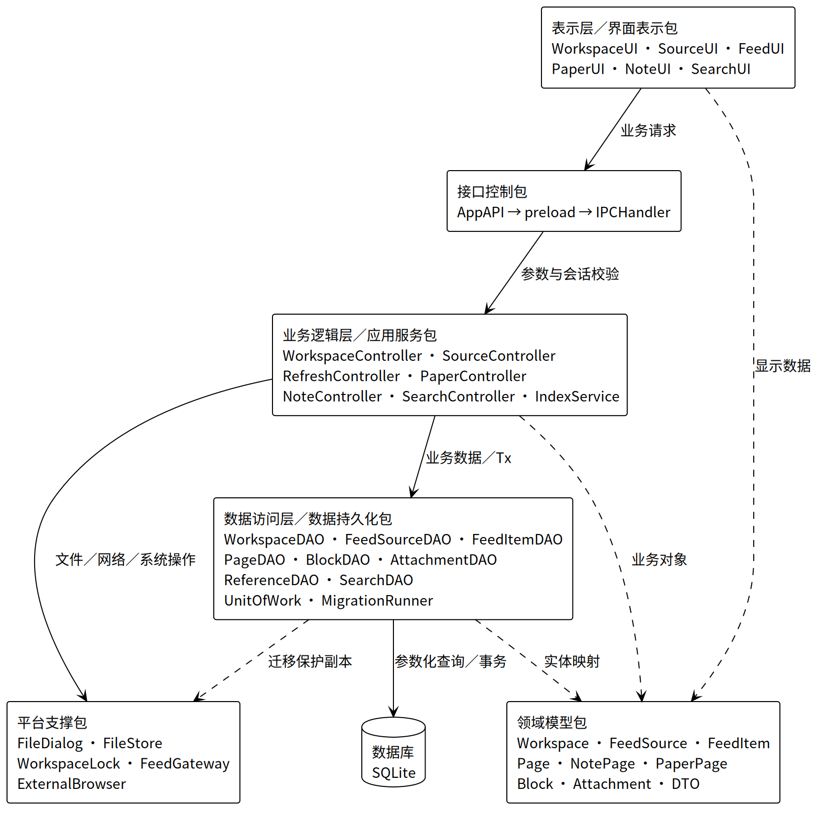
图 2.1 系统体系结构图
图 2.2 展示各构件的运行位置。渲染进程负责交互，主进程持有工作区连接、锁及受管文件入口；订阅来源和系统浏览器通过平台服务接入。
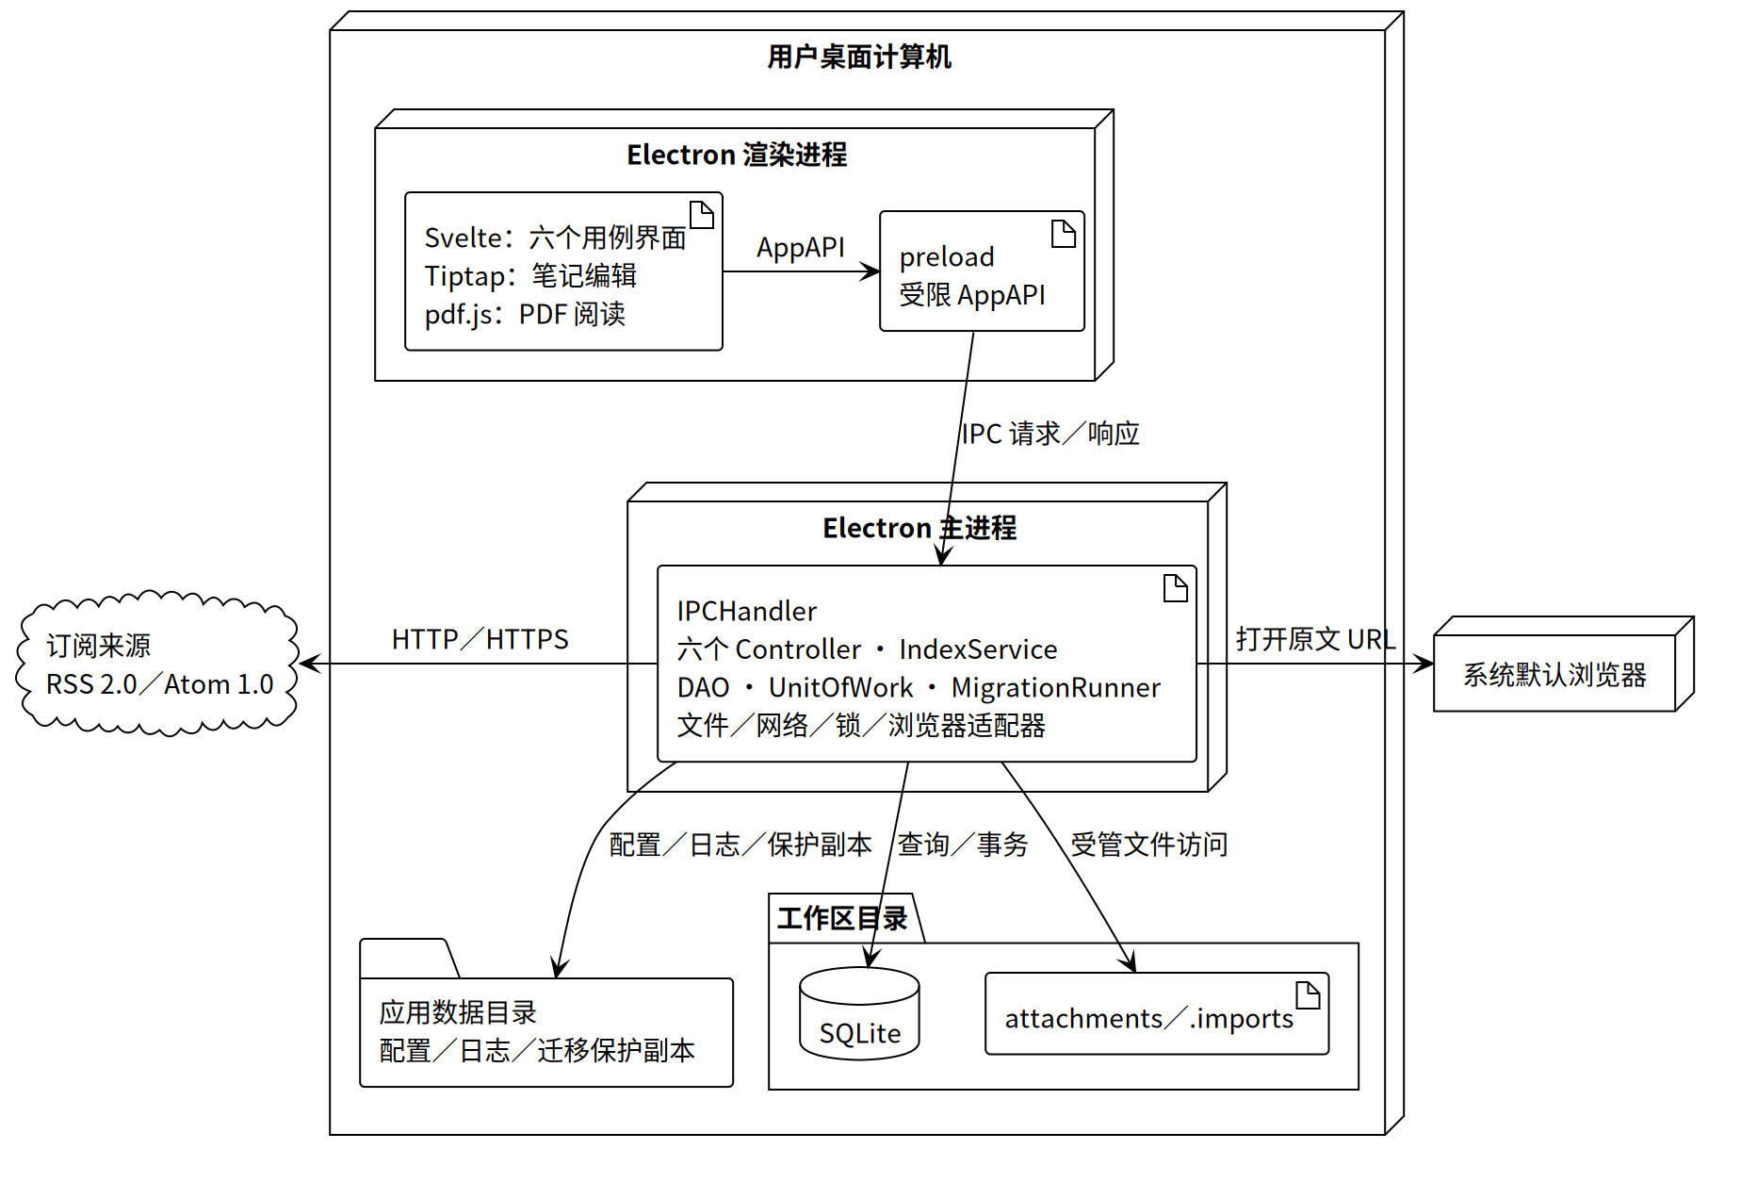
图 2.2 运行部署图

3. 数据设计

3.1 实体类设计

3.1.1 Workspace（工作区）
属性 | 类型 | 说明
id | UUID | 工作区稳定标识
name | String | 显示名称
rootPath | String | 当前打开目录的规范化路径，由会话维护
schemaVersion | Integer | 当前数据库结构版本
createdAt | Timestamp | 创建时间

3.1.2 FeedSource（订阅源）
属性 | 类型 | 说明
id | UUID | 来源标识
name、url | String | 来源名称和订阅地址
lastRefreshedAt | Timestamp? | 最近一次成功刷新时间
status | SourceStatus | 界面状态：正常、刷新中、抓取失败

3.1.3 FeedItem（订阅条目）
属性 | 类型 | 说明
id | UUID | 条目标识
sourceId | UUID? | 当前来源关联
sourceName | String | 首次保存的来源名称快照
title、url、summary | String | 标题、可用原文链接和摘要
publishedAt | Timestamp? | 来源提供的发布时间
fetchedAt | Timestamp | 首次获取时间
isRead | Boolean | 已读状态

3.1.4 Page、NotePage、PaperPage（页面及子类）
类 | 属性 | 类型与说明
Page | id、kind、title | UUID、页面类型、标题  kind 取 note 或 paper
Page | createdAt、updatedAt、version | 创建时间、更新时间、持久化版本号
NotePage | blocks、paperIds | 页内有序内容块集合、引用文献标识集合
PaperPage | authors、doi、attachmentId | 作者信息、DOI、PDF 附件标识  作者和 DOI 可为空

NotePage 和 PaperPage 继承 Page 的标识、标题及时间属性。笔记正文以 Block 集合保存，文献页通过 attachmentId 定位受管副本。

3.1.5 Block（内容块）
属性 | 类型 | 说明
id、pageId | UUID | 内容块标识、所属笔记标识
order | Integer | 页内顺序，从 0 开始连续排列
type | BlockType | 段落、标题或列表
content | JSON | 文本、格式及行内文献链接

3.1.6 Attachment（附件）
属性 | 类型 | 说明
id、paperId | UUID | 附件标识、所属文献标识
relativePath | String | 工作区内的受管相对路径
originalName | String | 导入时的文件名
size | Integer | 文件字节数
mediaType | String | application/pdf

3.2 数据库表设计
每个工作区包含一个 SQLite 数据库，连接打开时启用外键检查。UUID 使用 TEXT，时间使用 UTC Unix 毫秒整数，布尔值使用 0 和 1。页面类型和内容块类型以枚举检查约束保存。

3.2.1 工作区与迁移表
表 | 字段 | 键与规则
workspace_meta | singleton INTEGER  id TEXT  name TEXT  created_at INTEGER | singleton 为主键且值为 1  id 唯一
schema_migrations | version INTEGER  checksum TEXT  applied_at INTEGER | version 为主键  保存每次已完成迁移的版本和校验值

工作区目录在运行时解析。schemaVersion 取 schema_migrations 中已完成迁移的最大版本。迁移前在应用数据目录生成数据库保护副本；迁移过程使用事务，成功后记录版本，失败时回滚并保留保护副本。

3.2.2 订阅数据表
表 | 字段 | 键与规则
feed_sources | id TEXT  name TEXT  url TEXT  last_refreshed_at INTEGER? | id 为主键  url 唯一
feed_items | id TEXT  source_id TEXT?  source_name TEXT  title TEXT  url TEXT  summary TEXT  published_at INTEGER?  fetched_at INTEGER  is_read INTEGER | id 为主键  url 唯一  source_id 引用 feed_sources.id，删除来源时 SET NULL

移除来源时，外键将 feed_items.source_id 置空，source_name 和 is_read 保持原值。条目首次保存后使用其 id 维持阅读状态。列表按 coalesce(published_at, fetched_at) 降序、id 升序排列；每次列表查询固定该次浏览的条目顺序，用户刷新列表后建立新快照。

3.2.3 页面、内容块和引用表
表 | 字段 | 键与规则
pages | id TEXT  kind TEXT  title TEXT  created_at INTEGER  updated_at INTEGER  version INTEGER | id 为主键  kind 为 note 或 paper  version 从 1 开始
paper_metadata | page_id TEXT  authors TEXT  doi TEXT | page_id 为主键并引用 pages.id  authors、doi 默认空字符串
blocks | id TEXT  page_id TEXT  position INTEGER  type TEXT  content_json TEXT | id 为主键  page_id 引用 pages.id  (page_id, position) 唯一  position 非负
note_paper_refs | note_id TEXT  paper_id TEXT | (note_id, paper_id) 为复合主键  两字段引用 pages.id

NoteController 校验块所属页面、顺序连续性和引用目标类型。保存时在同一事务中更新标题，按当前页整体替换块集合和引用集合，并增加 pages.version。块重排沿用原 id；新增块获得新 UUID。content_json 中的行内文献链接与 note_paper_refs 同步生成。

3.2.4 附件表
表 | 字段 | 键与规则
attachments | id TEXT  paper_id TEXT  relative_path TEXT  original_name TEXT  size INTEGER  media_type TEXT | id 为主键  paper_id 唯一并引用 pages.id  relative_path 唯一  size 非负

附件相对路径采用 attachments/<attachmentId>.pdf。每次导入生成新的 paperId 和 attachmentId，并复制文件到对应路径。数据库事务提交后，文献页和附件关联一起进入可见状态。

3.2.5 检索表与索引
表 | 字段 | 键与规则
search_documents | kind TEXT  target_id TEXT  title TEXT  search_text TEXT  updated_at INTEGER | (kind, target_id) 为复合主键  保存检索文本和显示标题
search_terms | term TEXT  kind TEXT  target_id TEXT | 三字段为复合主键，按 term 查找候选对象  文档关联使用复合外键
index_queue | kind TEXT  target_id TEXT  revision INTEGER | (kind, target_id) 为复合主键  同一目标保留最新更新任务
index_state | singleton INTEGER  status TEXT  generation INTEGER | 单行记录  status 为 BUILDING、READY 或 FAILED

索引文本包括笔记标题和正文、文献标题和作者／DOI、订阅条目标题和摘要。IndexService 统一处理大小写、空白和 Unicode 规范化，中文建立单字及连续双字词项，拉丁文字按词项建立索引。查询使用同一分词规则，求词项候选集后核对连续关键词并提取片段。
表 3.1 访问索引
索引 | 访问场景
feed_sources(url) UNIQUE | 来源地址查重
feed_items(url) UNIQUE | 工作区内原文链接去重
feed_items(source_id) | 按来源筛选及来源移除
feed_items(coalesce(published_at, fetched_at) DESC, id) | 条目排序及分页
pages(kind, updated_at DESC, id) | 笔记和文献列表
blocks(page_id, position) UNIQUE | 按页恢复正文顺序
note_paper_refs(paper_id, note_id) | 文献引用反查
attachments(paper_id) UNIQUE | 文献打开时定位附件
search_terms(term, kind, target_id) PRIMARY KEY | 关键词和类型过滤

首次打开时，索引服务扫描可检索数据并构建索引，完成后设为 READY。后续业务事务同步写入 index_queue；索引服务读取待处理任务，以事务更新检索文档和词项，并按已处理 revision 清除任务。处理期间到达的新 revision 留待下一批执行。

3.3 实体类与数据库表的映射关系
实体类 | 数据表 | 映射方式
Workspace | workspace_meta、schema_migrations | 工作区属性及结构版本组合读取
FeedSource | feed_sources | 一条记录对应一个来源  刷新状态由会话维护
FeedItem | feed_items | 一条记录对应一个条目
Page | pages | 保存页面公共属性
NotePage | pages、blocks、note_paper_refs | kind=note  组合读取正文和引用
PaperPage | pages、paper_metadata、attachments | kind=paper  组合读取文献信息和附件
Block | blocks | 一条记录对应一个内容块
Attachment | attachments | 一条记录对应一个受管 PDF

3.4 DAO 与表映射关系
DAO | 管理的表
WorkspaceDAO／MigrationRunner | workspace_meta／schema_migrations
FeedSourceDAO | feed_sources
FeedItemDAO | feed_items
PageDAO | pages、paper_metadata
BlockDAO | blocks
AttachmentDAO | attachments
ReferenceDAO | note_paper_refs
SearchDAO | search_documents、search_terms、index_queue、index_state

3.5 数据设计类图
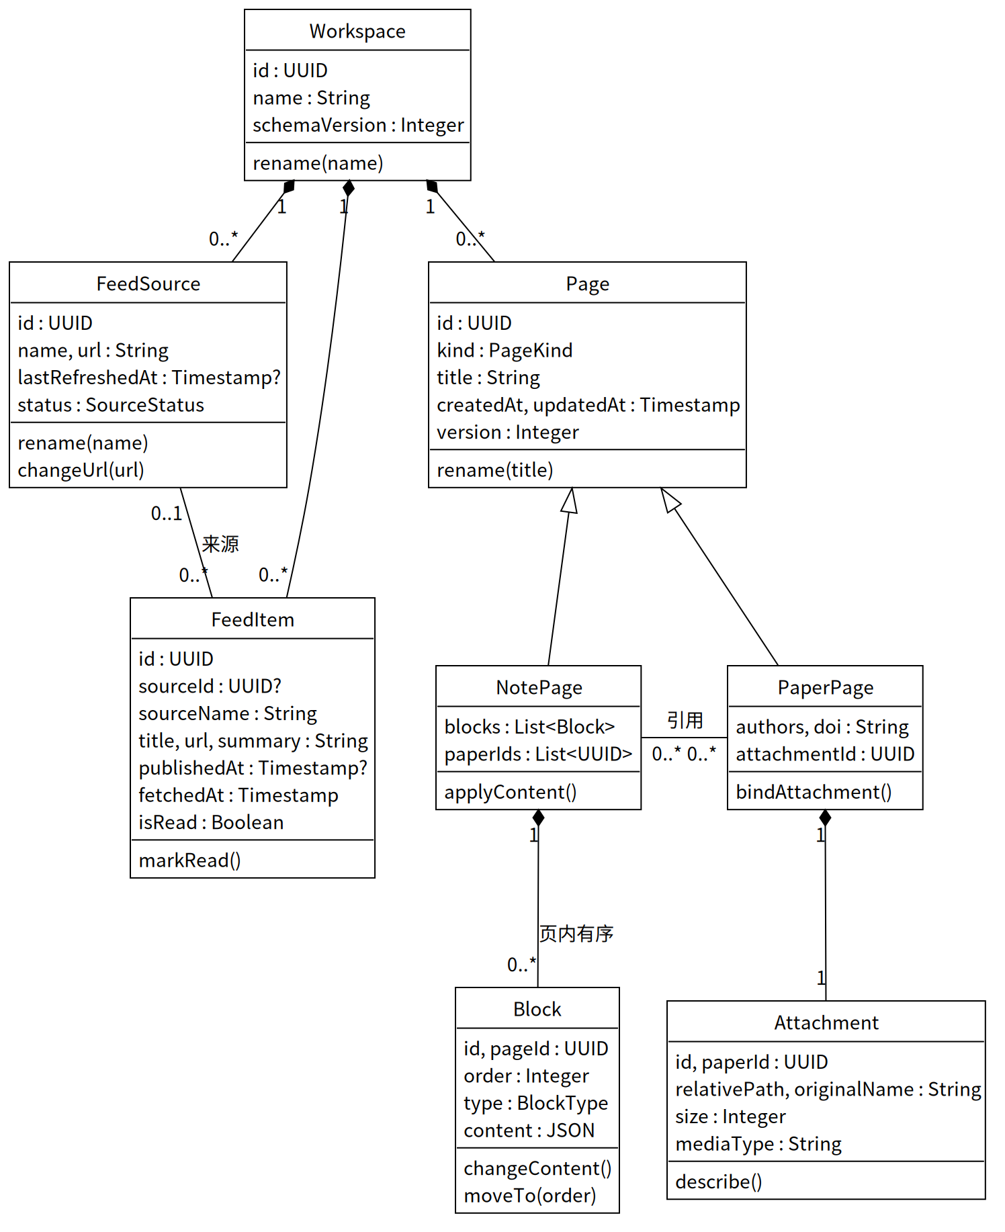
图 3.1 数据设计类图
Workspace 组合管理来源、条目和页面。FeedItem 可关联一个来源，来源移除后该关联为空。NotePage 组合拥有有序内容块，并通过引用关系关联 PaperPage；PaperPage 组合拥有一个 Attachment。

4. 接口设计

4.1 边界类接口
六个 UI 按表 2.5 接收用户操作。跨进程接口统一位于 window.labloom 下，由 preload 公开表 4.1 中的方法。
表 4.1 AppAPI 与控制器映射
AppAPI 方法组 | 公开方法 | 接收控制器
workspace | create(name)  open()  close() | WorkspaceController
sources | list(sessionId)  add(sessionId, input)  update(sessionId, id, input)  remove(sessionId, id) | SourceController
feed | refresh(sessionId, sourceId?)  list(sessionId, filter, page)  read(sessionId, id)  openOriginal(sessionId, id) | RefreshController
papers | importPDF(sessionId)  list(sessionId, page)  readPDF(sessionId, paperId) | PaperController
notes | create(sessionId, title)  list(sessionId, page)  load(sessionId, id)  save(sessionId, input) | NoteController
search | status(sessionId)  rebuild(sessionId)  query(sessionId, input) | SearchController

FileDialog 提供 chooseDirectory(mode): Result<DirectorySelection> 和 choosePDF(): Result<FileSelection>，由控制器在主进程调用。FeedGateway 提供 fetchAndParse(url, timeoutMs): Result<ParsedFeed>，供来源校验和订阅刷新使用。PaperUI 从 readPDF 返回的 PDFResource 获取附件字节和显示名称，再调用阅读组件完成渲染。

4.2 控制类接口
表 4.2 主要参数及返回数据
类型 | 字段
WorkspaceSession | sessionId、workspaceId、name、indexStatus
SourceInput | name、url
FeedFilter | sourceId?、unreadOnly、queryId?  queryId 用于固定当前列表顺序
RefreshSummary | 各来源的 sourceId、success、added、duplicate、skipped、code
NoteSnapshot | pageId、title、blocks、paperIds、version
NoteSaveInput | pageId、title、blocks、baseVersion、clientRevision  paperIds 从正文链接提取
SaveReceipt | pageId、version、clientRevision、savedAt
SearchInput | keyword、scope、page、queryId?  scope 为 all、note、paper 或 feed
SearchHit | kind、targetId、title、snippet
IndexStatus | status、processed、total、generation
PDFResource | attachmentId、originalName、bytes

Result.success 表示操作结果；code 使用稳定错误代码；msg 对应简体中文消息；data 保存成功结果。分页大小固定为 50，page 从 1 开始。搜索首次查询生成 queryId，将按类型、匹配等级和 targetId 排序的结果标识保存在当前会话，后续翻页使用同一顺序；queryId 在用户更换条件、重新搜索或关闭会话时释放。后续翻页同时校验 queryId 对应的关键词与范围。
表 4.3 错误返回
code | 触发条件 | 界面处理
CANCELLED | 取消文件或目录选择 | 返回原界面
INVALID_ARGUMENT | 参数格式、类型或页码无效 | 标记对应输入项
INVALID_SESSION | 工作区会话已失效 | 返回工作区选择界面
WORKSPACE_BUSY | 目录已由其他实例打开 | 显示占用状态
WORKSPACE_INVALID／MIGRATION_FAILED | 工作区结构校验失败／迁移失败 | 显示原因及可选目录
SOURCE_DUPLICATE／PROTOCOL_REJECTED | 来源地址重复／协议校验失败 | 保留表单并显示原因
NETWORK_TIMEOUT／NETWORK_FAILED／FEED_INVALID | 请求超时／网络失败／解析失败 | 显示来源失败状态及重试入口
PDF_INVALID／FILE_UNAVAILABLE／DISK_FULL | PDF 无效／附件不可用／空间不足 | 保留列表并显示处理结果
STORAGE_FAILED | 数据库或文件写入失败 | 保留当前输入，提供重试入口
VERSION_CONFLICT | 保存基线与数据库版本不同 | 保留草稿，显示重新读取与复制草稿入口
INDEX_NOT_READY／INDEX_FAILED | 索引构建中／构建失败 | 显示构建进度或重建入口
QUERY_EXPIRED／TARGET_NOT_FOUND | 查询快照失效／目标已失效 | 刷新查询或返回列表

PDF 阅读密码由阅读组件在内存中处理。错误密码显示重新输入入口，取消密码输入则关闭当前阅读视图，文献记录与附件保持原值。

4.3 DAO 接口
DAO 按表 2.7 提供操作。PageDAO.updateNote 以 pageId 和 expectedVersion 匹配更新目标，成功后 version 增加 1；匹配失败返回版本冲突。BlockDAO.replaceByPage 在当前事务中删除该页原块记录并按新顺序插入，保留传入块标识；其他页面的块标识由全局主键和控制器校验共同保护。
ReferenceDAO.replaceByNote 保存去重后的文献目标集合。FeedItemDAO.insert 使用 url 唯一约束处理重复条目，重复时保留原记录。SearchDAO.enqueue 与业务写入共享 Tx。事务失败时，各 DAO 的写入共同回滚。

4.4 实体类接口
实体操作见表 2.8。控制器读取实体后执行校验和状态变更，再调用 DAO 保存。NotePage.applyContent 按 order 组织内容块，提取行内文献链接并形成引用集合；PaperPage.bindAttachment 将新附件与文献标识配对。显示数据经 DTO 转换交给界面。

4.5 接口交互顺序图

4.5.1 UC01 创建或打开工作区顺序图
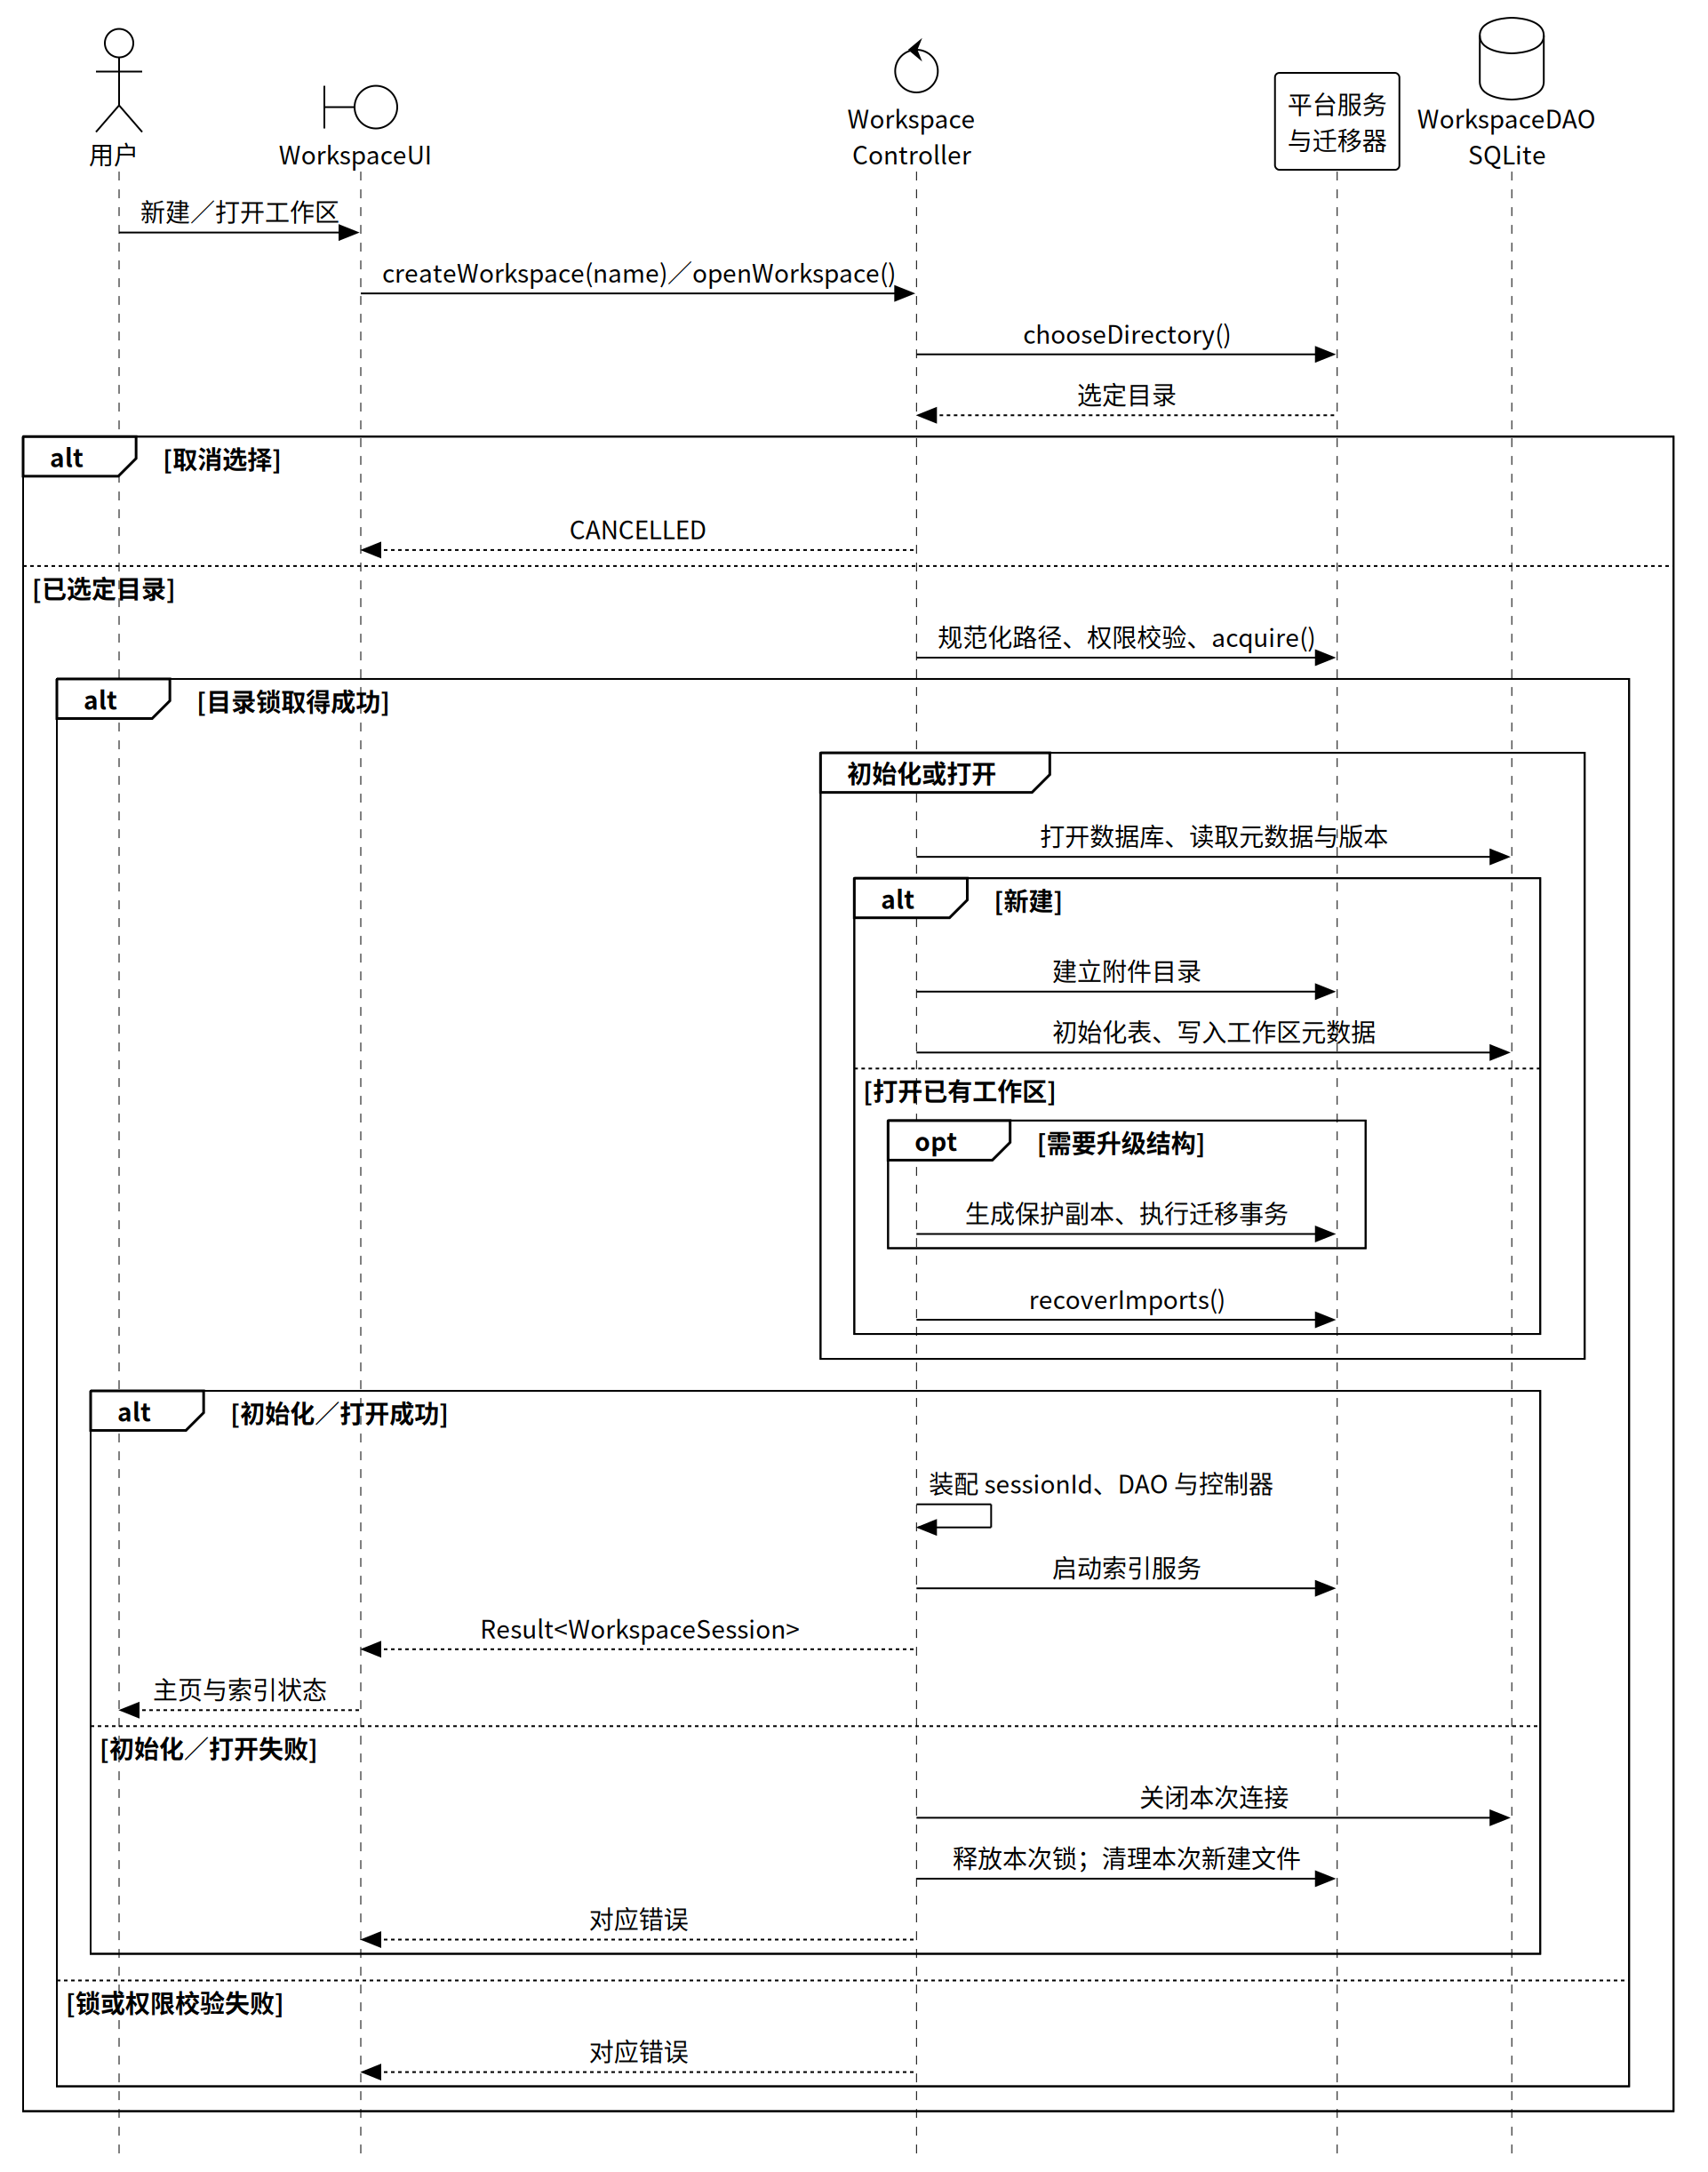
图 4.1 UC01 工作区顺序图
创建流程取得目录锁后完成数据库初始化和元数据写入；打开流程完成结构检查、迁移和附件恢复清理。成功后装配工作区会话并启动索引，失败时关闭连接并释放本次取得的锁。

4.5.2 UC02 管理订阅源顺序图
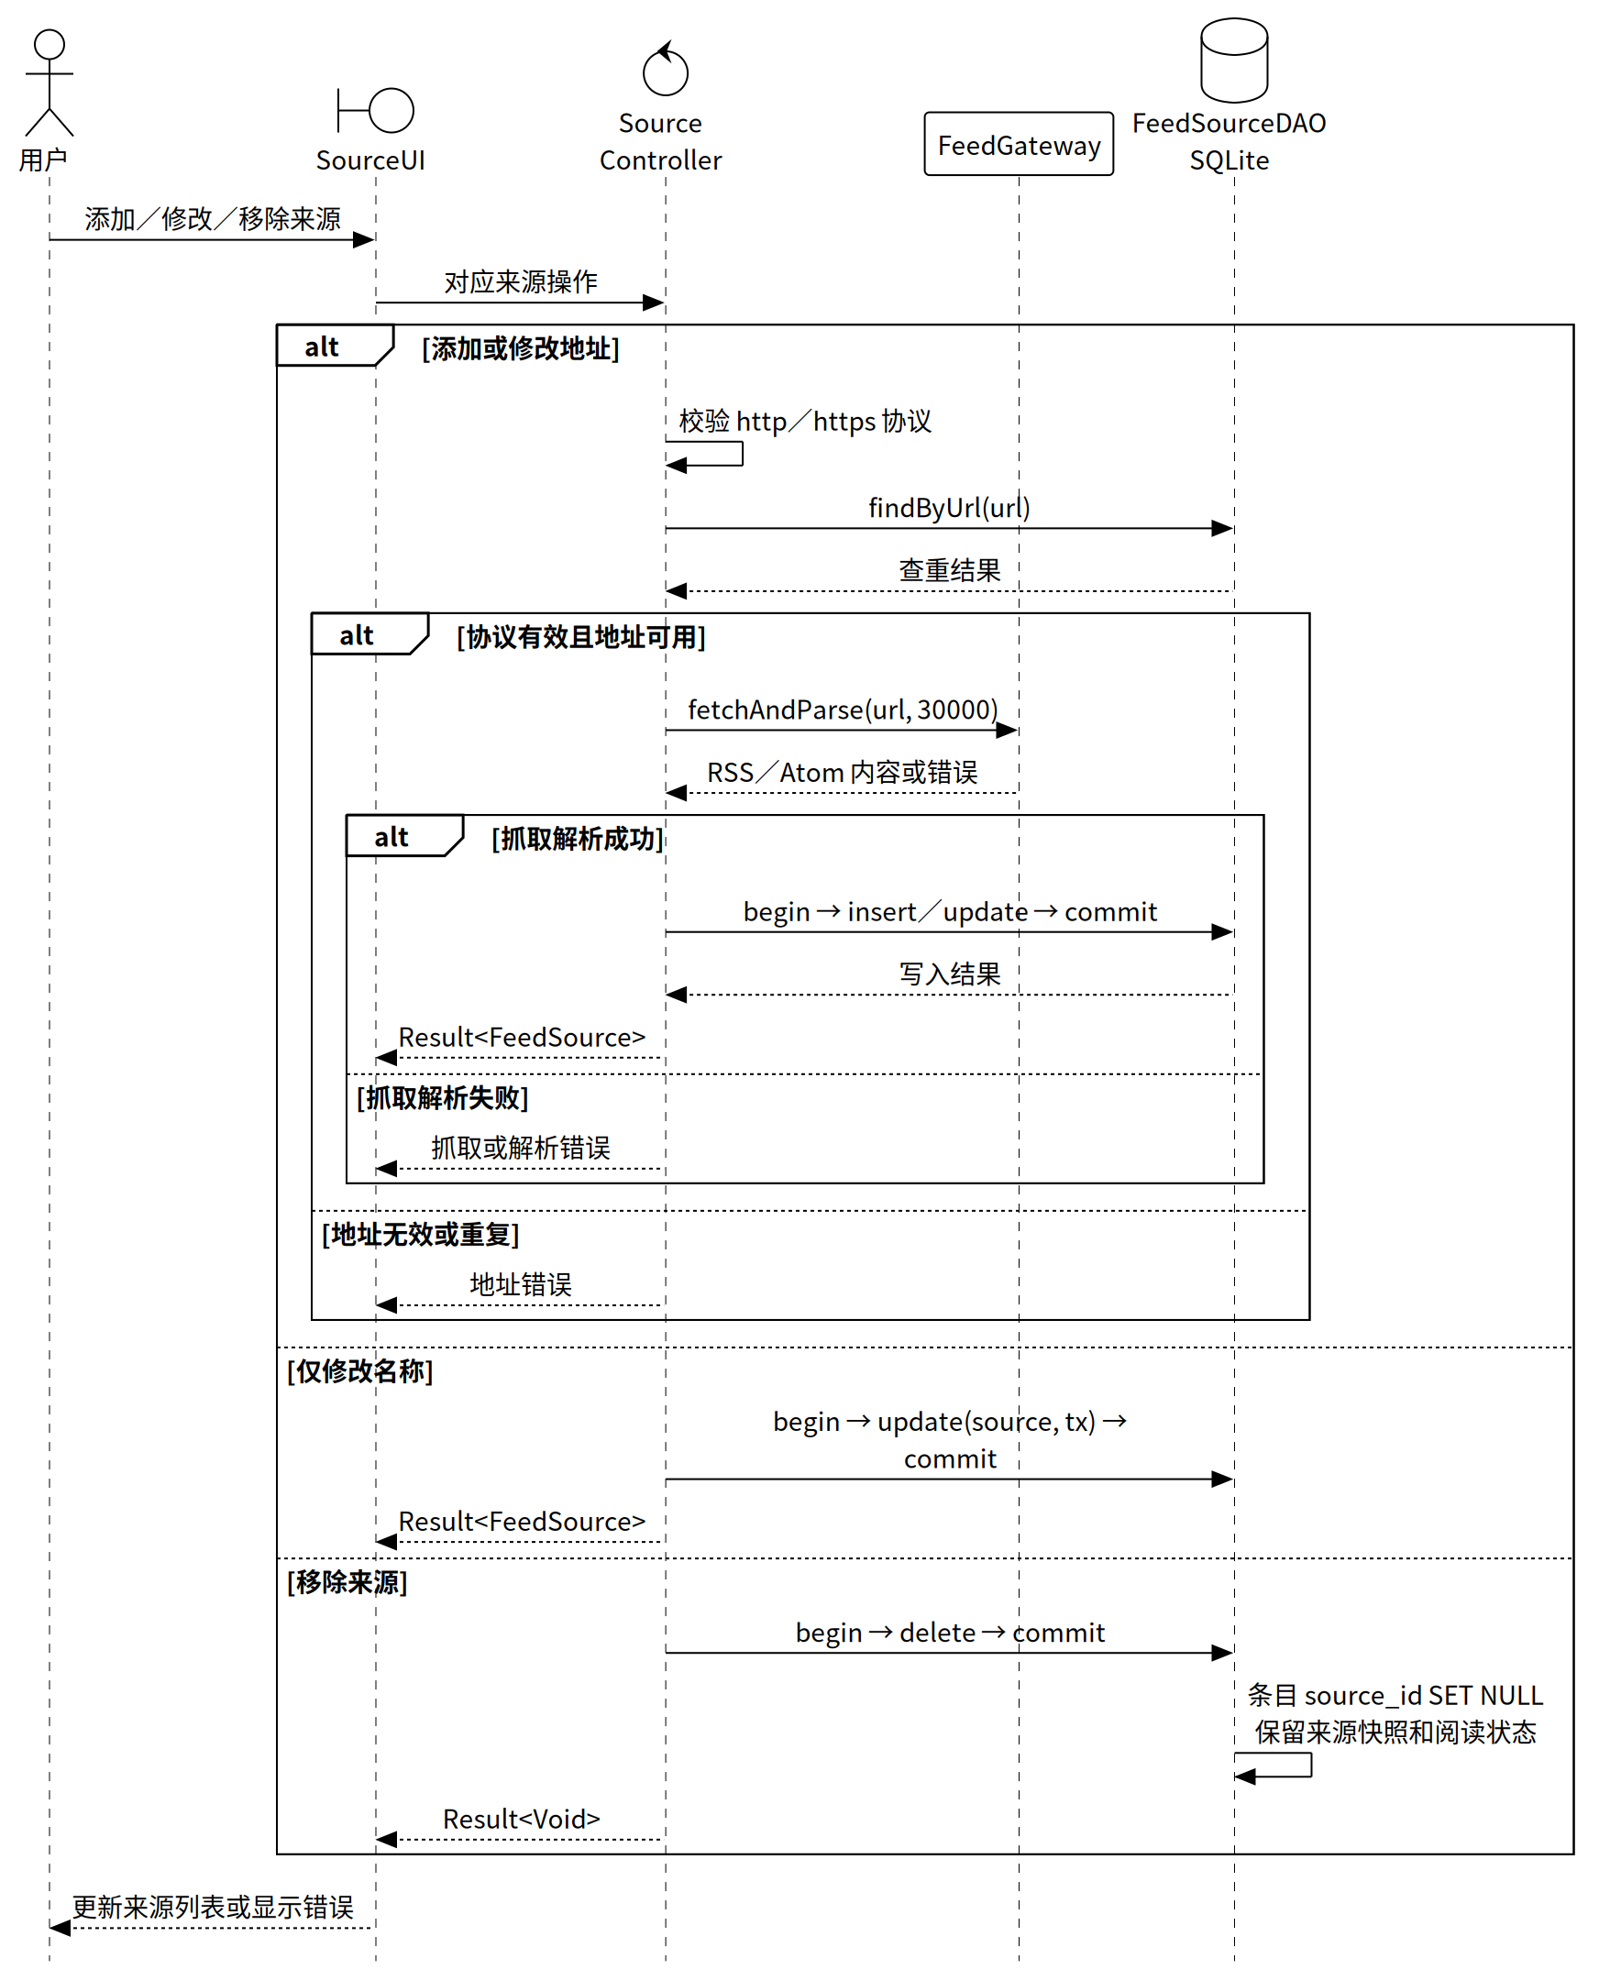
图 4.2 UC02 来源管理顺序图
添加和修改地址先校验协议、重复地址及订阅内容，成功后写入。仅修改名称时直接保存名称。移除操作在事务中删除来源记录，数据库按外键规则清空条目来源关联并保留历史内容。

4.5.3 UC03 刷新与阅读订阅顺序图
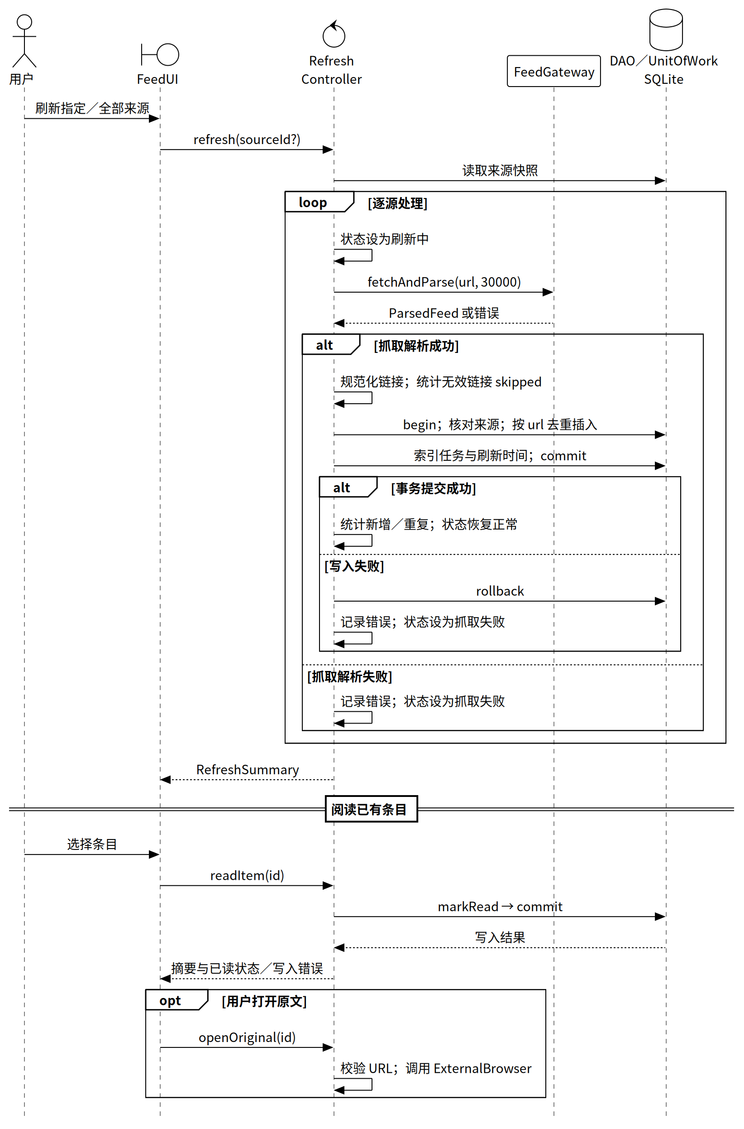
图 4.3 UC03 订阅刷新顺序图
刷新全部来源时逐源执行抓取和保存，汇总新增、重复、跳过及失败数量。阅读条目时先持久化已读状态，再返回摘要；打开原文时重新校验保存的 URL 并调用系统浏览器。

4.5.4 UC04 导入与阅读 PDF 顺序图
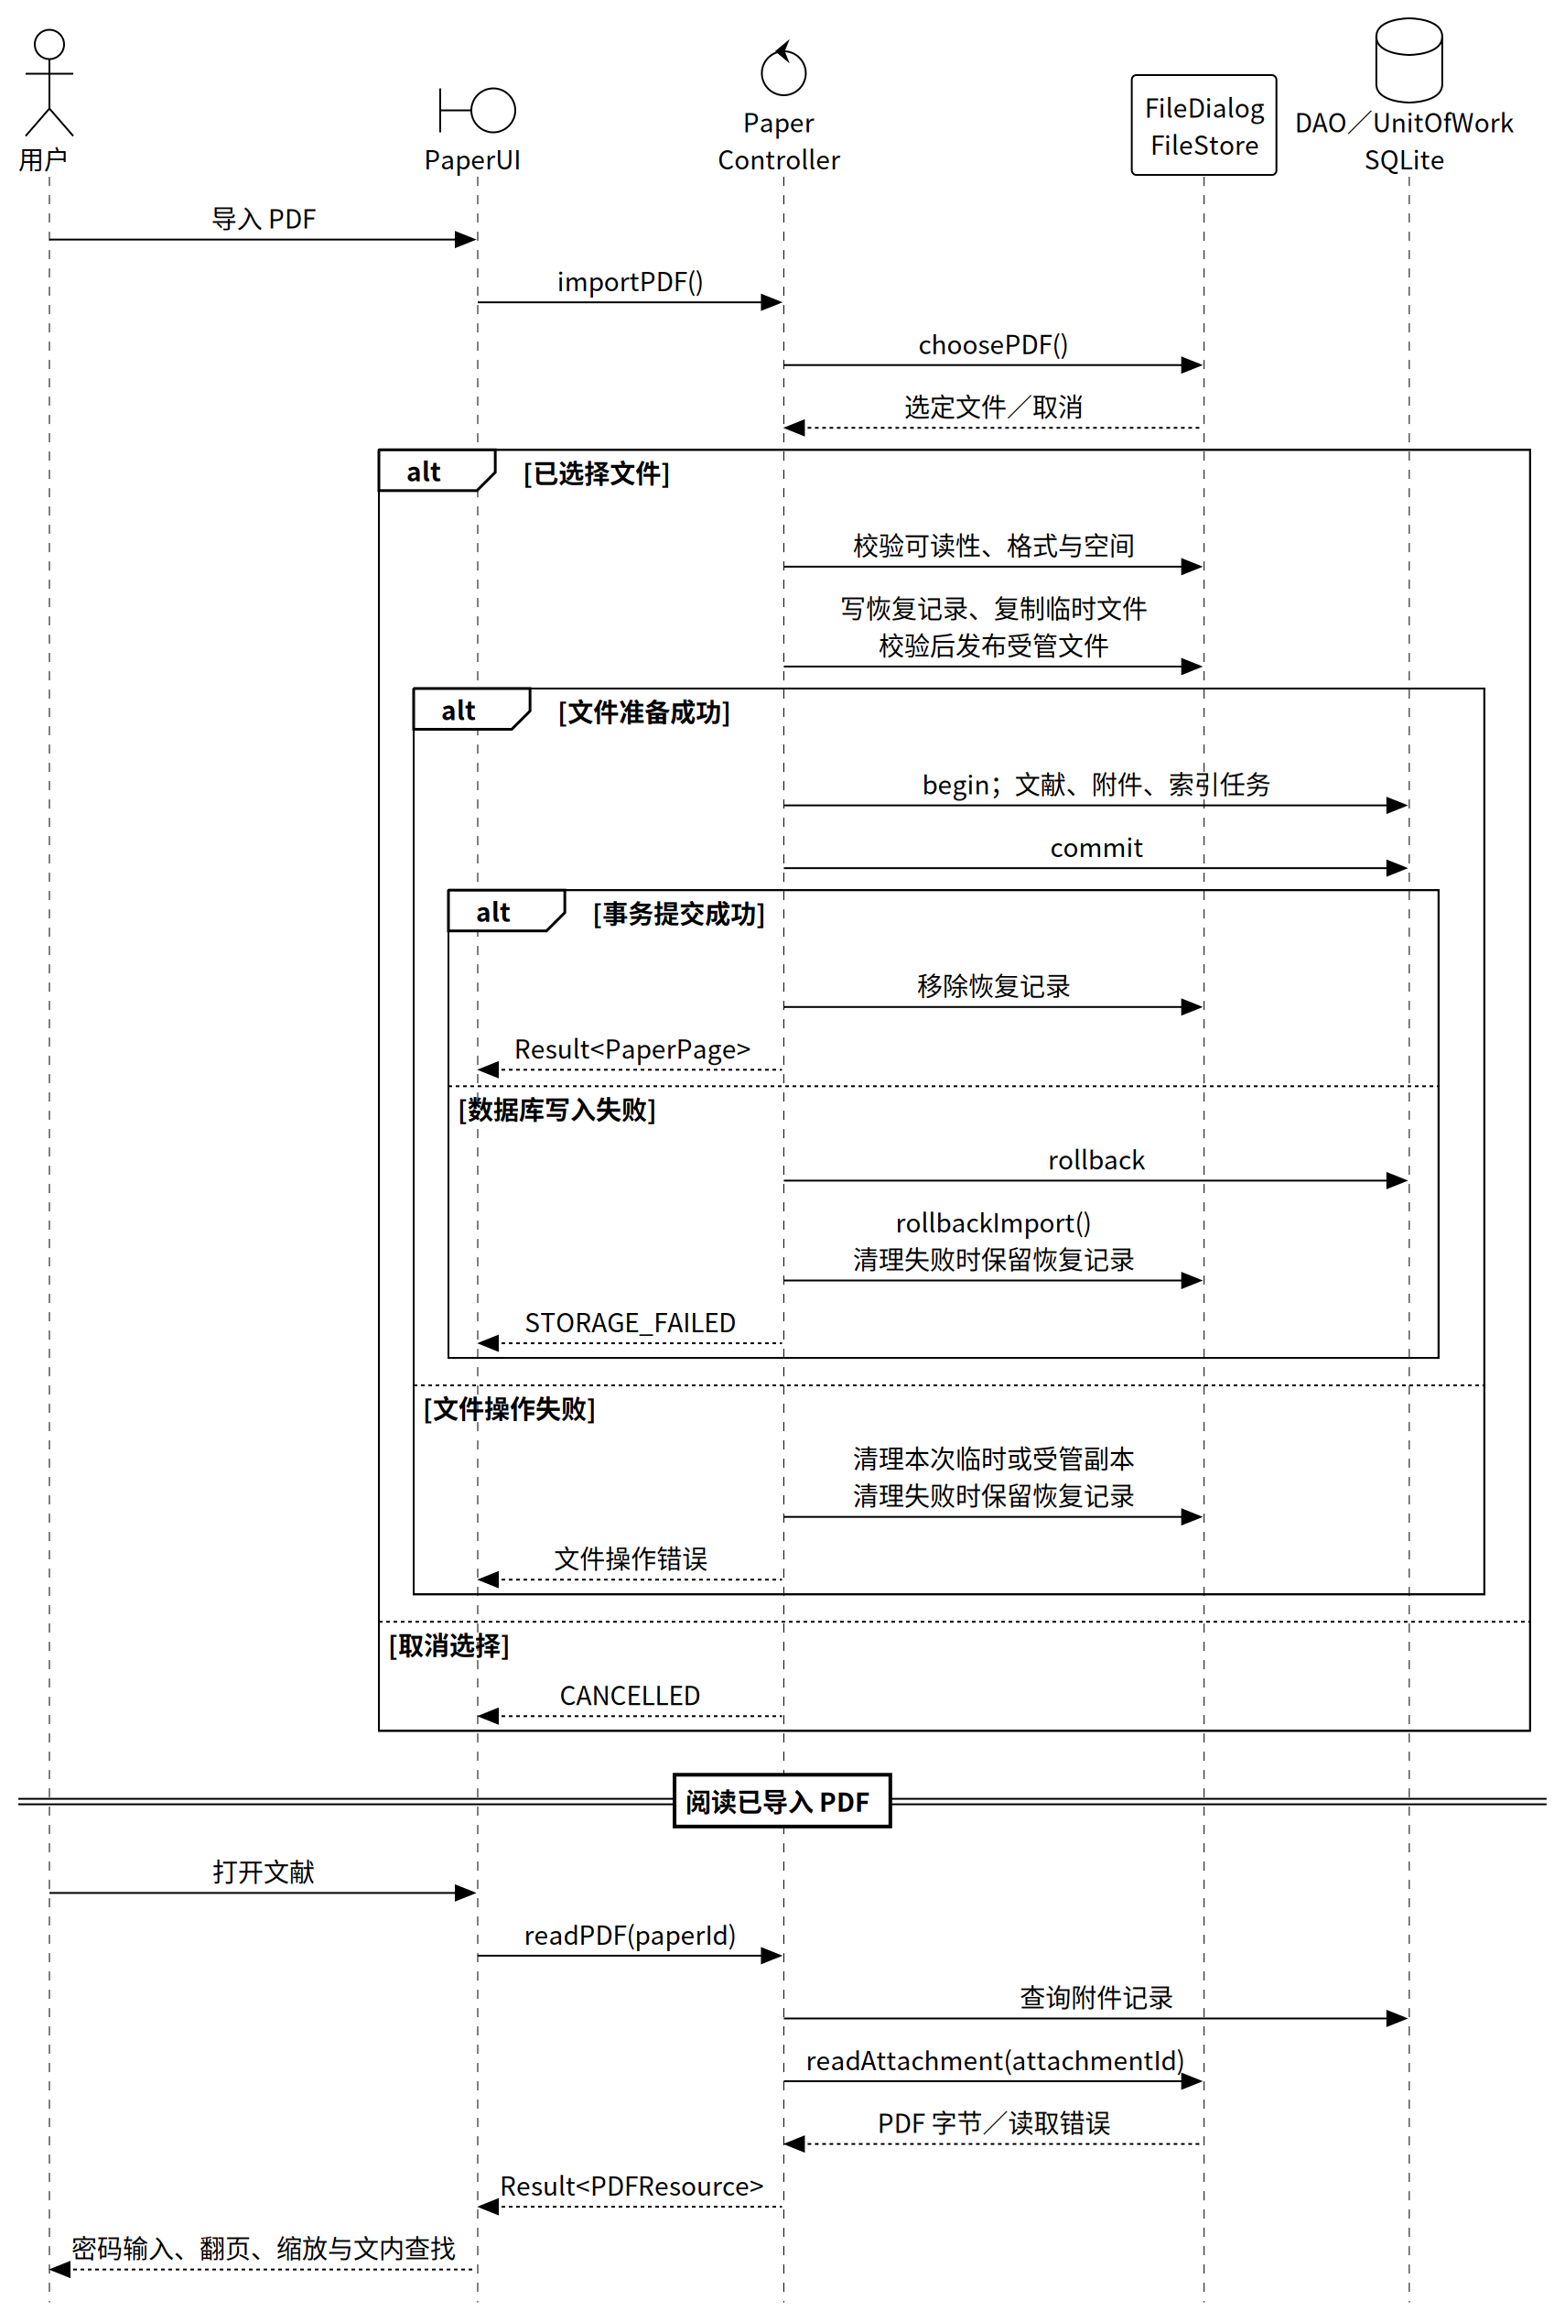
图 4.4 UC04 PDF 导入顺序图
FileStore 先生成临时副本，完成校验后发布受管文件，再由控制器提交文献和附件记录。提交失败时删除本次受管文件；清理失败的操作保留恢复记录，在下次打开工作区时继续处理。

4.5.5 UC05 编辑与保存笔记顺序图
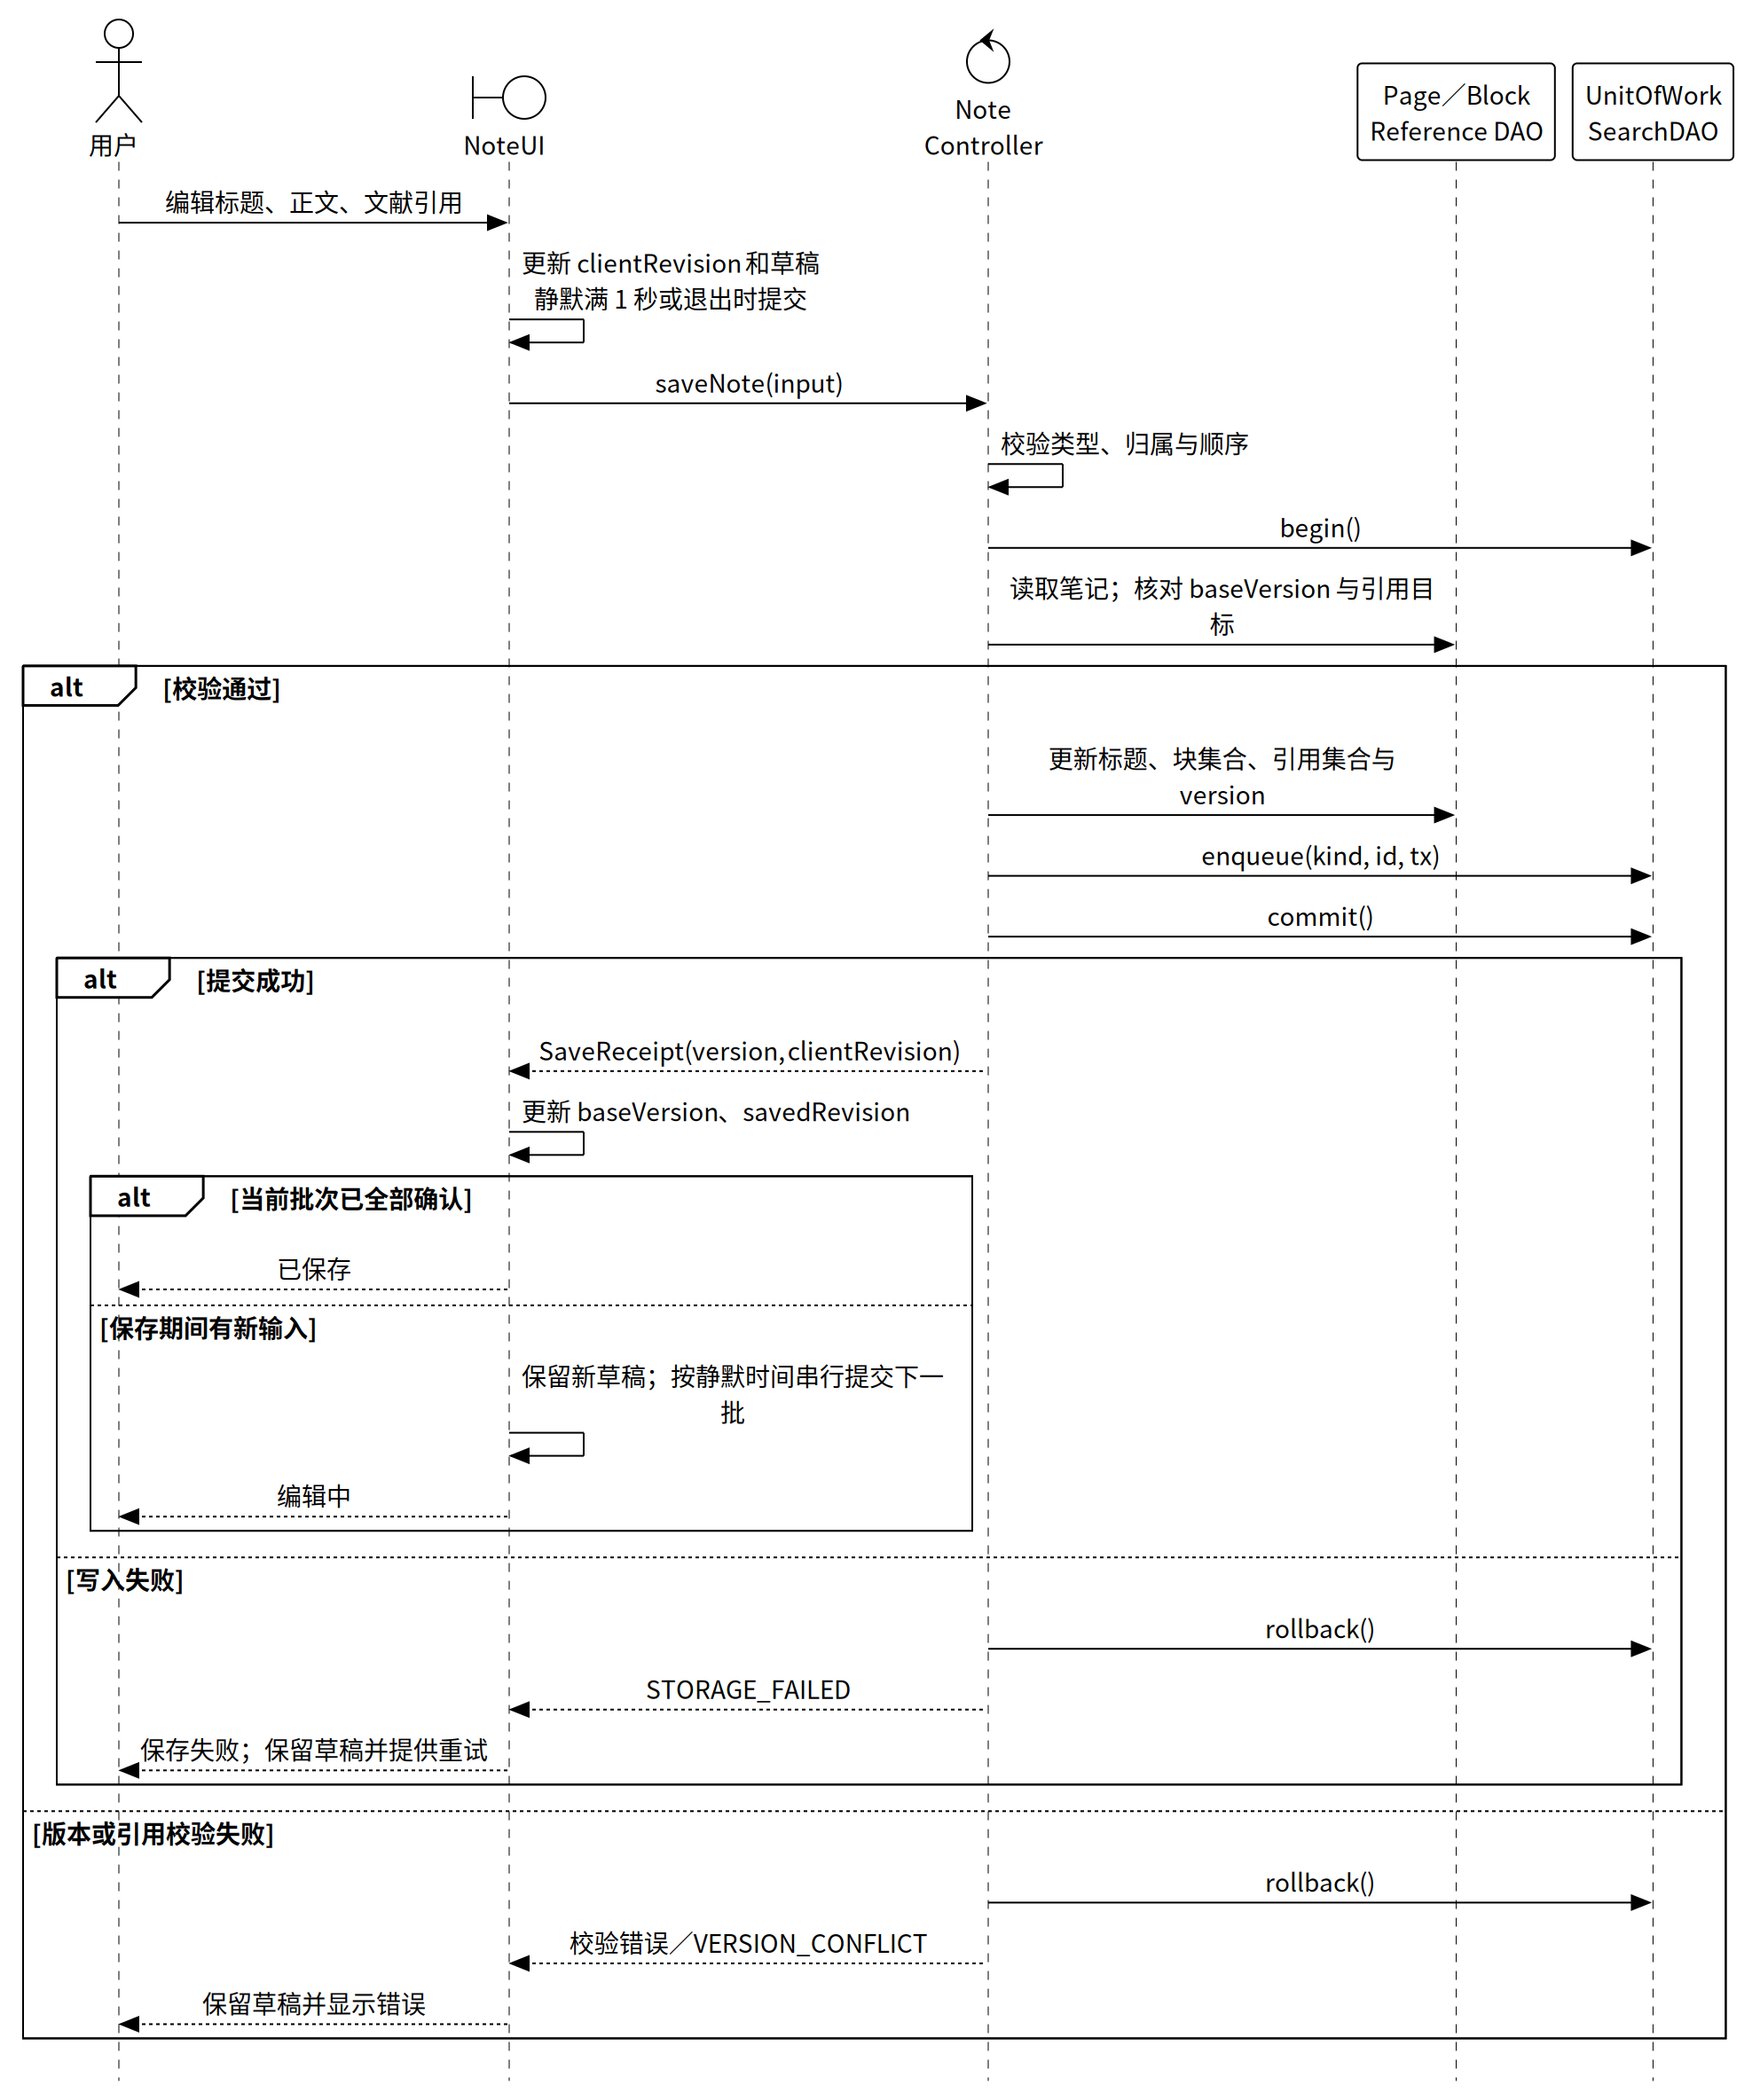
图 4.5 UC05 笔记保存顺序图
NoteUI 在停止输入满 1 秒时提交当前编辑快照。保存返回的 clientRevision 与提交批次对应，界面据此更新 savedRevision；期间产生的新编辑继续保持编辑状态，并在下一次静默期提交。

4.5.6 UC06 检索资料顺序图
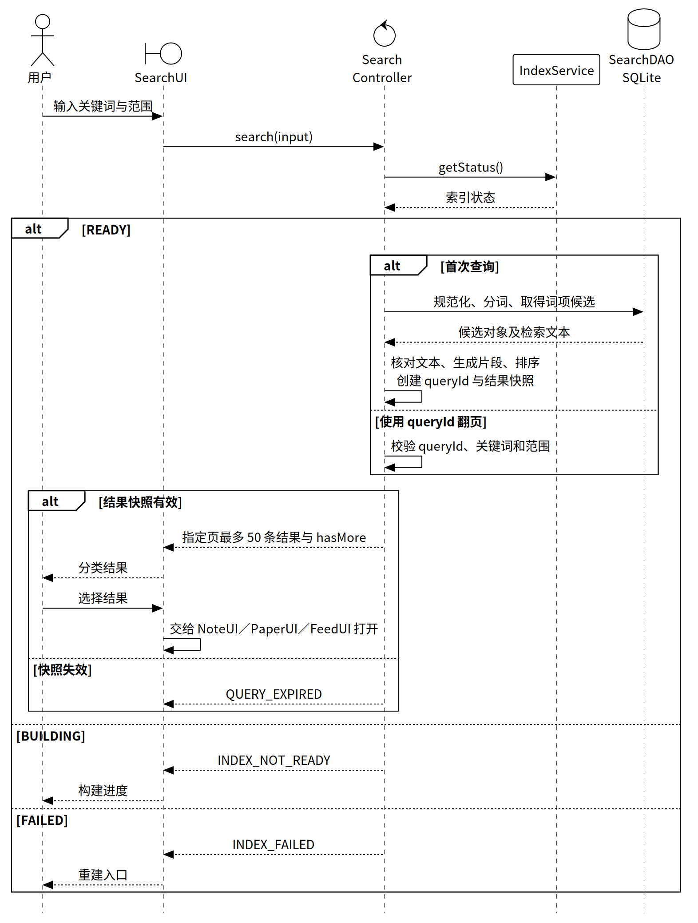
图 4.6 UC06 检索顺序图
SearchController 检查索引状态并查询候选对象，核对匹配文本后建立结果快照。SearchUI 按类型显示结果，用户选择后交给 NoteUI、PaperUI 或 FeedUI 打开目标。

5. 构件级设计

5.1 构件列表
构件组 | 类型 | 实现接口 | 协作对象
六个 UI | 边界构件 | 表 2.5 中的 UI 接口 | AppAPI、编辑器、阅读组件
六个 Controller | 控制构件 | 表 2.6 中的 Controller 接口 | DAO、实体、UnitOfWork、平台服务
八个 DAO | 持久化构件 | 表 2.7 中的 DAO 接口 | SQLite Connection／Tx
八个实体类 | 数据及领域对象 | 表 2.8 中的实体操作 | DTO 映射与控制器
IndexService | 后台服务 | IIndexService | 检索 DAO、页面和订阅读取接口
UnitOfWork、MigrationRunner | 存储支撑构件 | IUnitOfWork、IMigrationRunner | 数据库连接、保护副本
FileDialog、FileStore、WorkspaceLock、FeedGateway、ExternalBrowser | 平台构件 | 对应平台接口 | 文件系统、网络、操作系统

5.2 构件级类图
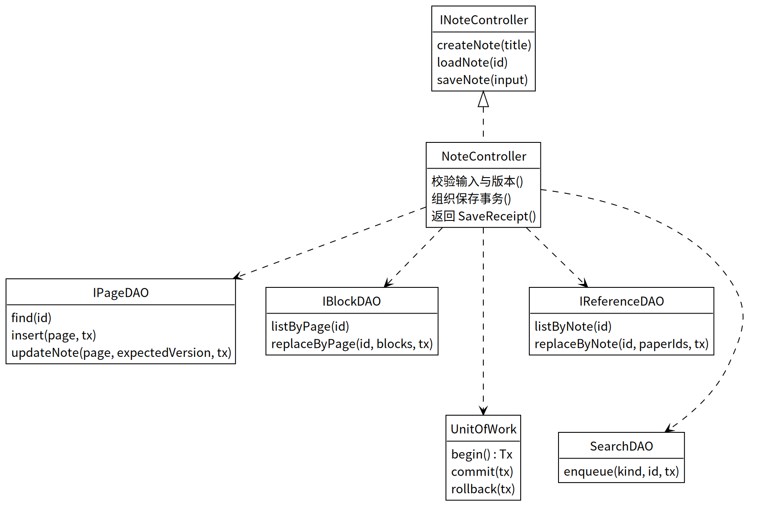
图 5.1 笔记保存构件级类图
NoteController 实现 INoteController，使用三个业务 DAO 和 SearchDAO 完成保存。UnitOfWork 为这些写入提供共同事务。NotePage、Block 和 PaperPage 提供数据对象及类型约束。

5.3 关键构件详细设计

5.3.1 WorkspaceController.openWorkspace
输入：用户在目录选择窗口中选定的目录。
输出：Result<WorkspaceSession>。
1. FileDialog 返回用户选择；取消时返回 CANCELLED。
2. 规范化路径，校验目录权限，WorkspaceLock 取得该目录的独占锁。
3. 打开数据库，读取工作区标识和结构版本；版本较旧时生成保护副本并执行迁移事务。
4. 读取导入恢复记录，清理临时文件和数据库中无对应附件记录的待恢复文件。
5. 创建 sessionId，装配 DAO、控制器和索引服务，返回工作区信息及索引状态。
6. 任一步骤失败时关闭本次连接、释放本次锁并返回对应错误。
新建工作区使用同样的目录选择与锁流程，在新目录中建立数据库、元数据及附件目录后装配会话。创建失败时清理本次产生的文件。

5.3.2 SourceController.addSource／updateSource／removeSource
输入：来源名称、地址，修改和移除操作同时传入来源 id。
输出：来源对象或操作结果。
1. 解析 URL，校验 http／https 协议，并按解析后的规范形式执行地址查重。
2. 添加或地址变更时调用 FeedGateway；请求总超时为 30 秒，重定向的每个地址均执行协议校验。
3. 解析 RSS 2.0 或 Atom 1.0，按 XML 编码声明解码；缺省使用 UTF-8。
4. 校验成功后打开事务，插入或更新来源；仅名称变更直接进入此步骤。
5. 移除来源时打开事务并删除来源记录，关联条目的 source_id 由外键更新为空。
6. 提交后返回最新来源列表所需数据；失败则回滚并返回错误。
一次请求失败后结束该次访问，后续访问由用户手动发起。名称修改和来源移除使用本地数据库完成。

5.3.3 RefreshController.refresh
输入：指定来源 id，或全部来源。
输出：RefreshSummary。
1. 取得来源快照，将每个来源的运行状态设为刷新中。
2. 逐源抓取和解析内容，将相对原文链接按响应地址解析为绝对地址，校验 http／https 后生成规范化链接。
3. 对缺少可用链接的条目累计 skipped；对其余条目生成候选数据。
4. 进入该来源的写入事务，重新核对来源仍存在，按 url 唯一键插入新条目，保留首次来源快照和已存在条目的阅读状态。
5. 将新条目加入 index_queue，更新成功刷新时间，提交事务。
6. 失败时回滚该来源事务，记录错误并继续处理其他来源，最后返回汇总结果。

5.3.4 PaperController.importPDF
输入：用户选择的本地 PDF。
输出：Result<PaperPage>。
1. 通过 FileDialog 选择文件，检查可读性、PDF 结构和目标磁盘空间；加密 PDF 记录加密状态并进入复制流程。
2. 生成 paperId、attachmentId 和 importId，在 .imports 中持久化恢复记录，记下本次临时路径和最终相对路径。
3. 将原文件复制到临时文件，完成字节数和格式校验，再以同盘重命名发布到 attachments/<attachmentId>.pdf。
4. 打开数据库事务，插入文献页、文献元数据、附件记录和索引任务，提交事务。
5. 删除恢复记录，返回文献页并更新列表。
6. 文件或数据库操作失败时回滚本次数据库事务，删除本次复制文件；清理未完成时保留恢复记录。
再次打开工作区时，恢复流程按 attachmentId 查询数据库：记录存在且文件完整时保留受管副本；记录缺失时删除该次临时及已发布文件，再移除恢复记录。重复导入时按同样流程生成独立标识和副本。

5.3.5 NoteController.saveNote
输入：NoteSaveInput。
输出：Result<SaveReceipt>。
1. 校验页面类型、块标识、块归属、正文类型和页内顺序，提取文献引用集合。
2. 开始事务，读取笔记并核对 baseVersion；校验每个引用目标的文献类型。
3. 更新标题、updated_at 和 version，替换当前页的内容块及文献引用，写入索引任务。
4. 提交事务，返回新 version、clientRevision 和 savedAt。
5. 失败时回滚，返回 VERSION_CONFLICT 或 STORAGE_FAILED。
同一笔记的提交由 NoteUI 串行组织。保存期间的输入更新待提交快照；上一批成功后采用返回的新 version 提交下一批。若最近一次输入的 1 秒静默期已经结束，则立即提交；否则等待剩余静默时间。正常退出前立即提交待保存内容，成功后继续关闭流程；失败时保持窗口并提供重试或放弃本次编辑的操作。

5.3.6 SearchController.search／IndexService
输入：关键词、范围、页码及可选 queryId。
输出：Result<PageResult<SearchHit>>。
1. 检查关键词和索引状态，构建中返回 INDEX_NOT_READY，构建失败返回 INDEX_FAILED。
2. 首次查询规范化关键词并分词，通过 search_terms 查询候选对象，以 search_documents 中的文本核对匹配并生成片段。
3. 按 note、paper、feed 类型顺序分组，组内按标题命中优先、正文命中其次及 targetId 升序排列。
4. 在主进程保存该次结果快照，生成 queryId，返回指定页的最多 50 条结果及 hasMore。
5. 后续翻页核对 queryId、关键词和范围，读取同一快照；失效时返回 QUERY_EXPIRED。
IndexService 在首次构建时记录进度，完成后增加 generation 并设置 READY。增量更新读取 index_queue 中的最新任务，重新生成目标文本和词项，以事务替换检索文档。写入失败时保留任务，状态中记录失败信息，并提供重建操作入口。

5.4 状态图
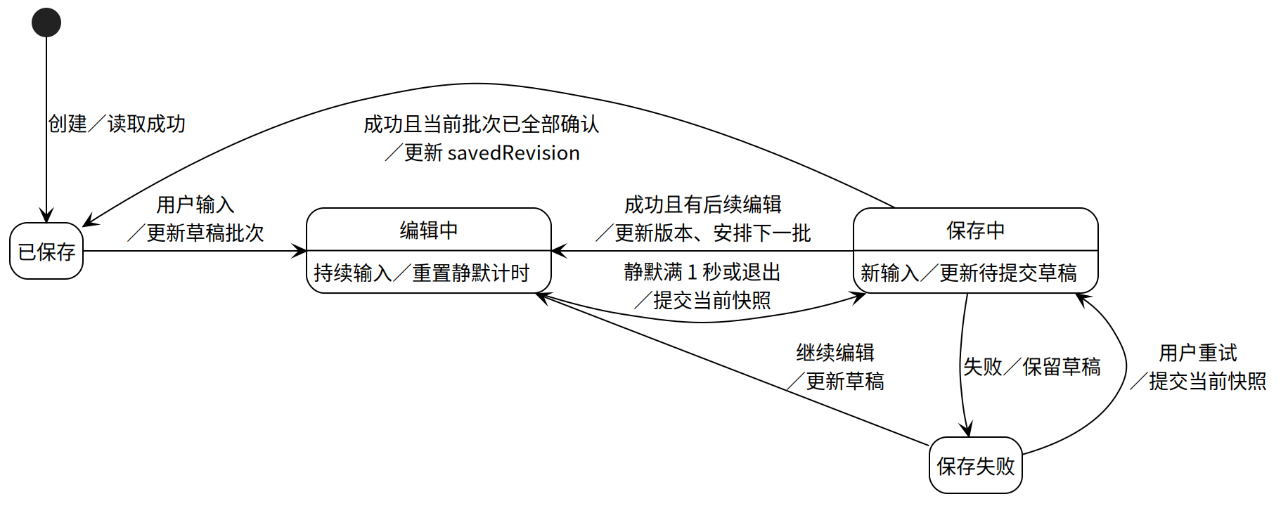
图 5.2 笔记保存状态图
笔记创建或读取成功后进入已保存状态；用户输入后进入编辑中；静默期结束或退出触发保存。写入成功且当前输入批次已被确认时进入已保存，存在后续编辑时回到编辑中；失败时进入保存失败并保留草稿。
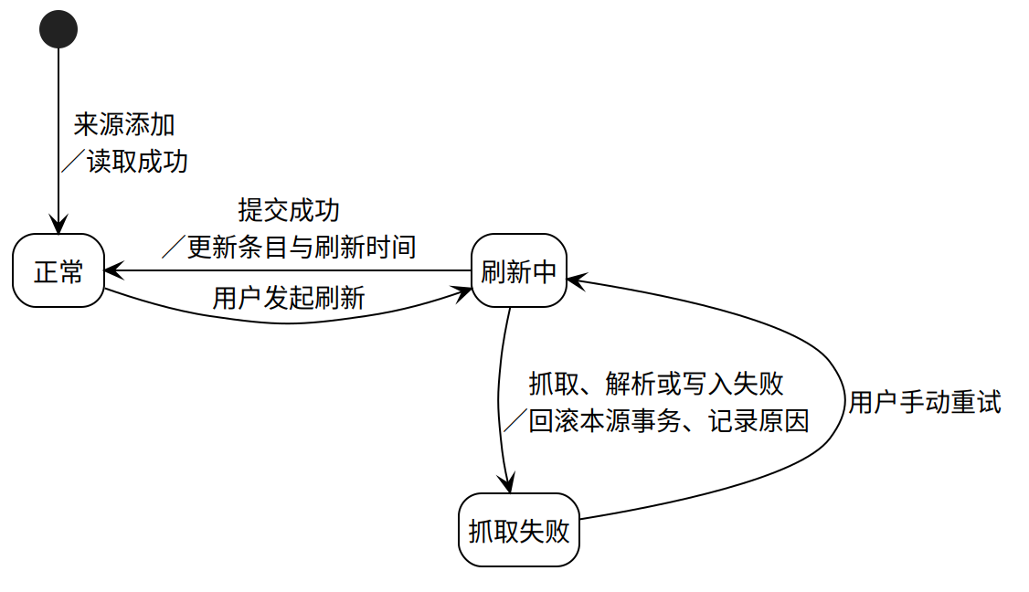
图 5.3 订阅源刷新状态图
来源进入刷新中后，成功则更新刷新时间并恢复正常，失败则进入抓取失败。用户重试重新进入刷新中，历史条目在各状态下均可读取。

6. 用户界面设计

6.1 设计目标与原则

6.1.1 设计目标
界面围绕工作区、订阅、文献、笔记和检索组织操作，使资料获取、阅读、记录和再次查找形成连续路径。关键操作提供加载、成功及失败反馈；编辑内容在保存完成前保持可见。

6.1.2 设计原则
原则 | 设计方式
一致性 | 六个用例采用统一的标题、列表、表单、操作按钮及状态文字
输入简化 | 工作区和 PDF 路径通过选择窗口输入  文献引用通过已有文献列表选择
状态可见 | 刷新、导入、索引和保存状态显示在对应操作区域
容错性 | 校验失败保留输入  移除来源前显示确认对话框
键盘操作 | Tab 顺序连接输入项，Enter 提交表单，Esc 关闭可取消对话框

6.2 界面总体结构
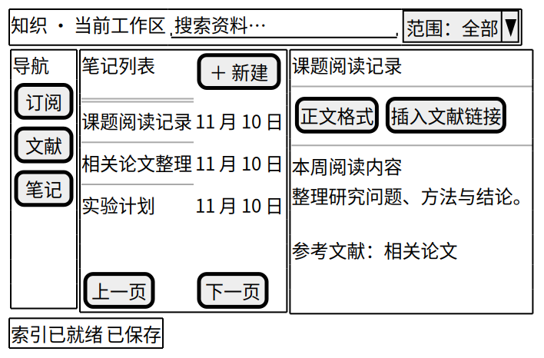
图 6.1 主窗口界面结构
顶部显示工作区名称和搜索入口；左侧提供订阅、文献、笔记入口；中间区域显示来源或资料列表；右侧内容区显示摘要、PDF 或笔记。底部状态栏显示索引进度和当前操作结果。启动时显示工作区选择页，提供新建和打开两个入口。

6.3 通用界面元素
元素 | 内容与交互
列表 | 标题、类型、来源或更新时间  每页 50 条  上一页、下一页
表单 | 字段标题、输入框、字段错误、保存与取消
状态区 | 加载中、刷新中、编辑中、保存中、已保存、保存失败
确认框 | 操作对象、影响说明、确认与取消
空结果区 | 显示尚无资料或当前查询无匹配，并提供对应入口
错误区 | 显示错误原因、保留的输入及重试操作

6.4 各模块界面设计
用例 | 主要界面 | 输入与操作 | 成功与异常反馈
UC01 | 工作区选择页 | 名称、选择目录、新建、打开 | 成功进入主页  占用或目录错误停留原页
UC02 | 来源列表及编辑表单 | 名称、URL、保存、移除 | 更新列表  重复地址或网络错误显示在表单
UC03 | 来源筛选、条目列表、摘要区 | 刷新、全部刷新、打开条目、原文 | 新增与跳过数量、逐源失败结果、已读标记
UC04 | 文献列表、PDF 阅读区 | 导入、翻页、缩放、查找、取消查找 | 首屏、页码、匹配数  密码输入及文件错误
UC05 | 笔记列表、标题栏、编辑区 | 新建、改标题、编辑块、插入文献链接 | 保存状态、失败重试、退出确认
UC06 | 搜索框、范围选择、结果列表 | 关键词、范围、分页、打开结果 | 标题与匹配片段  索引进度、空结果和错误

文献链接选择器从 papers.list 读取文献标题和标识，选择后在笔记光标位置插入链接。索引状态为 BUILDING 时搜索按钮显示构建状态；READY 后恢复查询。PDF 查找区域在处理期间显示进度并提供取消，取消后保留当前阅读页。

6.5 界面交互时序
以 UC05 为例：用户输入 → NoteUI 更新草稿并显示编辑中 → 停止输入满 1 秒 → AppAPI 提交快照 → 显示保存中 → 收到 SaveReceipt → 比较 clientRevision → 显示已保存或继续编辑中。失败时保留草稿并显示重试按钮。图 4.5 和图 5.2 分别描述该交互的对象协作和状态变化。

7. 非功能设计

7.1 性能设计
表 7.1 性能与容量设计
需求 | 目标 | 设计措施
NFR-PERF-01 | 工作区选择界面冷启动不超过 5 秒 | 首屏装载基础界面，工作区数据和索引在选定目录后加载
NFR-PERF-02 | 检索首批结果 P95 不超过 1 秒  新文本在 5 秒内可检索 | 词项索引、分类过滤、增量任务、每页 50 条
NFR-PERF-03 | 常规 PDF 首屏不超过 3 秒  邻页 P95 不超过 500 毫秒 | 按页渲染、邻页缓存、异步文字查找及取消
NFR-REL-01 | 静默满 1 秒触发保存  常规提交后 1 秒内完成 | 输入去抖、同页串行提交、标题正文引用一次事务
NFR-CAP-01 | 1 万页面、10 万块、10 万条目、100 来源、1 万附件、附件总量 10 GB | 分页读取、联合索引、附件文件存储、导入前空间检查

测量环境采用四核 CPU、8 GB 内存和 SSD。冷启动连续测量 5 次；检索及邻页切换各测量 20 次，P95 取升序第 19 项。保存测试使用 100 个普通文本块、正文约 20 KB 的笔记，分别记录触发耗时和写入耗时。PDF 测量使用不超过 100 页且不超过 50 MB 的含文本文件。

7.2 安全性设计
IPCHandler 校验发送窗口、参数类型和 sessionId；FileStore 将附件标识解析到当前工作区目录，核对规范化路径的归属。SQL 使用参数绑定。FeedGateway 校验初始地址和重定向地址的 http／https 协议，ExternalBrowser 打开前再次校验。摘要展示使用安全文本或经过清理的标记内容。PDF 密码在当前阅读会话内使用，关闭阅读时释放。

7.3 可用性设计
本地资料的读取、编辑和检索使用工作区数据库及受管附件。来源新增、地址修改和刷新在网络可用时执行，失败返回原因并保留当前数据。笔记标题、正文和引用采用同一事务；PDF 导入采用恢复记录和补偿清理；工作区迁移生成保护副本。来源刷新逐源处理，成功和失败分别汇总。
正常退出等待笔记保存并关闭连接；异常退出后按数据库已提交状态恢复，并执行导入恢复清理。日志记录操作类别、对象标识、时间和错误代码，界面按稳定错误码提供处理入口。

7.4 可扩展性设计
六个控制器通过接口组织业务，平台服务和 DAO 提供可替换实现。页面公共属性集中在 Page，笔记与文献按子类扩展。数据库结构按迁移版本演进，迁移清单记录版本和校验值。界面文字集中管理，日期和时间依据系统区域设置显示。

7.5 可测试性设计
表 7.2 需求与设计验证对应
验收编号 | 设计对象 | 验证内容
TC-01、TC-08、TC-13 | WorkspaceController、WorkspaceLock、MigrationRunner | 创建重开、独占访问、异常恢复、冷启动、迁移失败恢复
TC-02、TC-03 | SourceController、RefreshController | 地址校验、历史保留、去重、跳过统计、超时及已读持久化
TC-04、TC-05 | PaperController、FileStore、PaperUI | 重复导入、失败补偿、密码交互、附件缺失、翻页和查找
TC-06 | NoteController、NoteUI、UnitOfWork | 原子保存、后续输入批次、失败重试、退出保存和页内块归属
TC-07 | SearchController、IndexService | 索引状态、文本范围、50 条分页、稳定顺序及增量时延
TC-09、TC-10 | 全部业务控制器 | 容量基线、磁盘不足、离线本地操作
TC-11、TC-12、TC-14 | IPCHandler、平台服务、六个 UI | 协议校验、状态反馈、简体中文和系统日期格式

控制器验证使用可替换 DAO、文件和网络接口构造成功与失败场景。数据库集成验证使用独立临时工作区，覆盖唯一键、外键、事务回滚和迁移。界面验证记录用户输入、显示状态和实际持久化结果。

8. 部署与实现约束
系统部署为 Windows、macOS 和 Linux 桌面应用。Electron 承载窗口和主进程，Svelte 构建界面，Tiptap 提供笔记编辑，pdf.js 提供 PDF 阅读，SQLite 保存工作区数据。开发工具链采用 Node.js 22 或更高版本、pnpm、TypeScript 和 Git。
表 8.1 运行目录
位置 | 内容 | 管理构件
应用安装目录 | 主进程、preload、渲染资源及依赖 | 应用发布包
应用数据目录 | 应用配置、日志、迁移前数据库保护副本 | 平台服务、MigrationRunner
工作区／workspace.sqlite | 元数据、订阅、页面、内容块、附件记录及检索索引 | DAO、UnitOfWork
工作区／attachments | 以 attachmentId 命名的 PDF 副本 | FileStore
工作区／.imports | 导入临时文件及恢复记录 | FileStore、PaperController
工作区／.workspace.lock | 规范目录标识、持锁进程和启动标记 | WorkspaceLock

工作区启动顺序为目录校验、取得锁、数据库检查与迁移、导入恢复、服务装配、界面装载和索引构建。目录锁以规范化路径识别同一工作区，取得锁采用原子操作；异常退出遗留记录结合操作系统进程存活信息确认后回收。关闭顺序为保存当前编辑、结束后台任务、关闭数据库、释放锁。
应用安装和升级在对应桌面平台完成，工作区随用户选择的目录保存。发布资源包含 PDF worker、字体及原生 SQLite 依赖。平台验证覆盖启动、文件选择、中文路径、原文浏览器入口和工作区读写。

附录：设计图与 PlantUML 源码
设计图采用 PlantUML 建模并渲染。源文件位于 design/plantuml/，对应 SVG 位于 design/figures/，两者使用相同文件主名。公共样式由 design/plantuml/_style.iuml 定义。主窗口界面结构采用 PlantUML Salt 语法。
图号 | 名称 | 图源文件
图 2.1 | 系统体系结构图 | architecture.puml
图 2.2 | 运行部署图 | deployment.puml
图 3.1 | 数据设计类图 | entities.puml
图 4.1 | UC01 工作区顺序图 | uc01.puml
图 4.2 | UC02 来源管理顺序图 | uc02.puml
图 4.3 | UC03 订阅刷新顺序图 | uc03.puml
图 4.4 | UC04 PDF 导入顺序图 | uc04.puml
图 4.5 | UC05 笔记保存顺序图 | uc05.puml
图 4.6 | UC06 检索顺序图 | uc06.puml
图 5.1 | 笔记保存构件级类图 | components.puml
图 5.2 | 笔记保存状态图 | note-state.puml
图 5.3 | 订阅源刷新状态图 | feed-state.puml
图 6.1 | 主窗口界面结构 | interface.puml

